3-ALL IN

Sommario

1. Introduzione 1

Iniziamo 2

1.1 Power BI Desktop 2

1.2 Dati di esempio 2

1.3 Power BI – Fasi di Sviluppo 3

2. Connecting to Data Sources 4

2.1 Origine dei dati 4

2.2 Modalità di connessione 4

2.2.1 Import 4

2.2.2 DirectQuery 5

2.2.3 Modalità mista 5

2.2.4 Connessione Live 5

2.3 Importare i Dati 6

3. Preparazione dei dati con Power Query 11

3.1 Splittare le Colonne 13

3.2 Rinominare le Colonne 14

3.3 Aggiungere Colonne 15

3.4 Rimuovere Colonne 18

3.5 Modifica del Tipo di Dato 18

3.6 Passaggi di trasformazione 19

3.6.1 Rinominare un passaggio applicato 21

3.6.2 Visualizzazione delle modifiche al passaggio di trasformazione 22

3.6.3 Aggiunta di un passaggio tra un passaggio applicato 22

3.6.4 Riordinare i passaggi applicati 24

3.6.5 Modifica di un passaggio esistente 25

3.6.6 Eliminazione di un passaggio applicato 26

4. Modellazione del Dato 27

4.1 Relazioni nella modellazione dei dati 27

4.1.1 Identificazione delle colonne chiave in Power Query 28

- Parte B 31

5. Comprendere le relazioni in Power BI 32

5.1 Creazione di relazioni in Power BI 34

5.2 Creazione di colonne e misure calcolate con DAX 39

5.2.1 Tabelle Calcolate 39

5.2.2 Colonne Calcolate 42

5.2.3 Misure 44

5.2.4 Misure Rapide 47

5.2.5 Time Intelligence 49

6. Reporting sui dati – Creazione di visualizzazioni 60

6.1 Creazione di visualizzazioni di base 60

6.2 Interattività di visualizzazione 64

7. Oggetti visivi personalizzati in Power BI 66

7.1 Ottenere elementi visivi personalizzati da AppSource 66

7.2 Rimozione di un oggetto visivo personalizzato 68

8. Pubblicazione sul servizio di Power BI 68

9. Conclusioni 69

10. Glossario 70

# 1. Introduzione

In questa guida, ci basiamo su quanto appreso dalla nostra prima guida: Power BI per principianti. Se non conosci Power BI, ti consigliamo di iniziare con questa prima guida se non l'hai già fatto.We’ll continue to use sample data from the fictitious Adventure Works bicycle company.

La guida è divisa in due parti: A e B. Nelle risorse, puoi accedere al file .pbix (ADW-Part1-) che mostra i passaggi completati dopo la parte A. Questo potrebbe essere utile per fare riferimento al tuo set di dati se necessario, o se vuoi saltare alla parte B.In part A of the guide, you’ll use Power Query to connect, prepare and model data from multiple Excel files.

Nella parte B della guida, utilizzerai Power BI Desktop per:

* Visualizza i dati per avere un quadro più chiaro dell'attività in base ai fatti nascosti nei dati.
* Usa le misure rapide per estendere le misure con la Time intelligence per fornire approfondimenti significativi.
* Ottieni elementi visivi personalizzati.

Per la terminologia, fare riferimento al Glossario in appendice.

 **denota un suggerimento o un trucco in più che potresti voler sapere.**

**mostra dove ci sono le istruzioni da seguire.**

Nota: se viene visualizzata una finestra popup che dice "**Ci sono modifiche in sospeso nelle tue query che sono state applicate. Vuoi applicarli**”, seleziona Sì.

# Iniziamo

In questa sezione verranno illustrati Power BI Desktop, dati di esempio e diverse fasi di sviluppo.

## 1.1 Power BI Desktop

Le istruzioni complete per il download di Power BI Desktop sono disponibili nella nostra prima guida. Una volta installato sul tuo computer locale, sarai in grado di connetterti a diverse fonti, trasformare e visualizzare i tuoi dati.

Nota: Power BI aggiorna occasionalmente la sua interfaccia utente, quindi gli screenshot in questa guida possono variare leggermente rispetto a ciò che vedi sullo schermo.

## 1.2 Dati di esempio

Avrai ricevuto i file di esempio insieme a questa guida. Sebbene i file siano simili a quelli utilizzati nella Guida per principianti, ci sono alcune differenze fondamentali. È necessario utilizzare questi nuovi file per questa guida intermedia.

* Trova i file di esempio.
* Salvare il file nel computer locale e decomprimere il contenuto in una cartella a cui è possibile accedere da Power BI Desktop.
* Sfoglia i file di dati salvati: **DimCustomer** e **AdventureWorks2017**. Avrai anche **ADW-Part1-.**

## 1.3 Power BI – Fasi di Sviluppo

Power BI è progettato per essere intuitivo. Dopo esserti connesso a un'origine dati, puoi modellare e trasformare i dati (rimuovere colonne, modificare i tipi di dati e così via), eseguire la modellazione dei dati (creare relazioni) e presentare visivamente i dati. Questa guida ti aiuta attraverso le seguenti fasi:

* Connessione a origini dati.
* Dare forma ai dati.
* Modellare i dati.
* Report sui dati.

Ora iniziamo con lo strumento Power BI Desktop.

Part A

Abbiamo bisogno di questi file:

1. DimCustomer (.csv)
2. AdventureWorks 2017 (.xlsx)

# 2. Connecting to Data Sources

## 2.1 Origine dei dati

Power BI può già connettersi a oltre 110 origini dati e tipi di connessione diversi, con l'aggiunta di altri. Oltre a connettersi a file di testo/CSV, come spiegato nella Guida per principianti, alcuni sono più complessi.

Le origini dati Power BI comunemente utilizzate includono:

* **File** (Excel, Text/CSV, XML, JSON, PDF).
* **Database** (SQL Server, Oracle, IBM DB2, MySQL, PostgreSQL, Snowflake, etc).
* **Power Platform** (Power BI datasets, Power BI Dataflows, Common Data Services)
* **Azure** (SQL Database, Synapse Server, Analysis Services, Blob Storage, Data Lake, Cosmos DB, etc).
* **Servizi online** (SharePoint, Dynamics 365, Dynamics Business Central, Azure DevOps, Salesforce, Google Analytics, Facebook, GitHub, etc).
* **Altro** (Web, OData, ODBC, Hadoop, Spark, R script, Python script, etc).

È possibile accedere alle origini dati disponibili tramite il pulsante **Ottieni dati** in Power BI

## 2.2 Modalità di connessione

Alcune origini dati consentono di scegliere la modalità Connettività dati (ovvero la connessione diretta ai dati). Sono disponibili quattro opzioni:

### 2.2.1 Import

I dati vengono importati nel set di dati di Power BI e memorizzati nella cache. Quando si inviano query di report e dashboard al set di dati, vengono restituiti i risultati dai dati importati.

È necessario aggiornare il set di dati per ottenere le modifiche che si sono verificate nell'origine dati sottostante. Questo ha molti vantaggi, tra cui prestazioni migliorate e la possibilità di lavorare offline.

Abbiamo utilizzato questa modalità nella Guida per principianti durante l'importazione da file CSV. Useremo la modalità di importazione in questa guida.

### 2.2.2 DirectQuery

I dati non vengono importati nel set di dati di Power BI dall'origine dati. Le query di report e dashboard inviate al set di dati comporteranno la restituzione di nuovi dati dall'origine dati. In questa modalità, non è necessario aggiornare il set di dati. Non tutte le origini dati offrono un'opzione DirectQuery; ad esempio, i file CSV sono disponibili solo per l'importazione, quindi non discuteremo di questa modalità in questa guida.

 Le origini dati presentano limitazioni quando si utilizza DirectQuery.

### 2.2.3 Modalità mista

La modalità mista si riferisce alle occasioni in cui i dati vengono importati in Power BI, mentre altri sono in modalità DirectQuery. Questa modalità mista si orienta verso una modellazione dei dati più avanzata in Power BI, quindi non sarà trattata in questa guida.

### 2.2.4 Connessione Live

Connessione Live è un tipo specifico di connessione che supporta solo SQL Server Analysis

Database di servizi (SSAS), modelli multidimensionali o tabulari e Power

Set di dati BI. In questa modalità, il modello di dati è contenuto in un'istanza di SQL Server Analysis Services o in un set di dati Power BI nel servizio Power BI. Attualmente, quando ci connettiamo in tempo reale a un'istanza di SSAS o a un set di dati Power BI, Power BI si trasforma solo in uno strumento di visualizzazione dei dati. Pertanto, la trasformazione dei dati e la modellazione dei dati non sono attualmente disponibili in questa modalità. Possiamo creare misure a livello di report usando DAX quando ci si connette in tempo reale a un'istanza tabulare SSAS o a un set di dati Power BI. Connessione Live non sarà trattato in questa guida..

## 2.3 Importare i Dati

Iniziamo con l'importazione dei dati:

* 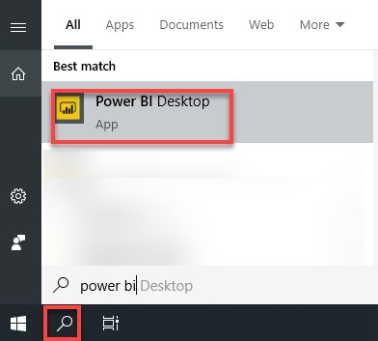Aprire Power BI Desktop come mostrato nella Figura 1 di seguito.

Figura 1: Aprire Power BI Desktop da Ricerca di Windows

* Quando si avvia Power BI Desktop, viene visualizzata una schermata iniziale di benvenuto

• Per connettersi ai dati di esempio per questo esercizio, selezionare **Ottieni dati**

Figure 2: Ottieni Dati da Power BI Desktop schermata iniziale

* 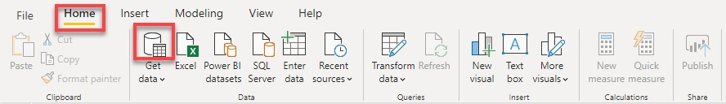 In alternativa, fare clic sul pulsante **Ottieni dati** dalla scheda **Home** sulla barra multifunzione

Figure 3: Ottieni Dati dalla tab Home in Power BI Desktop

Selezionando la freccia giù sul pulsante Ottieni dati viene visualizzato il menu delle origini dati più comuni. Selezionare Altro... per aprire la finestra di dialogo Ottieni dati.

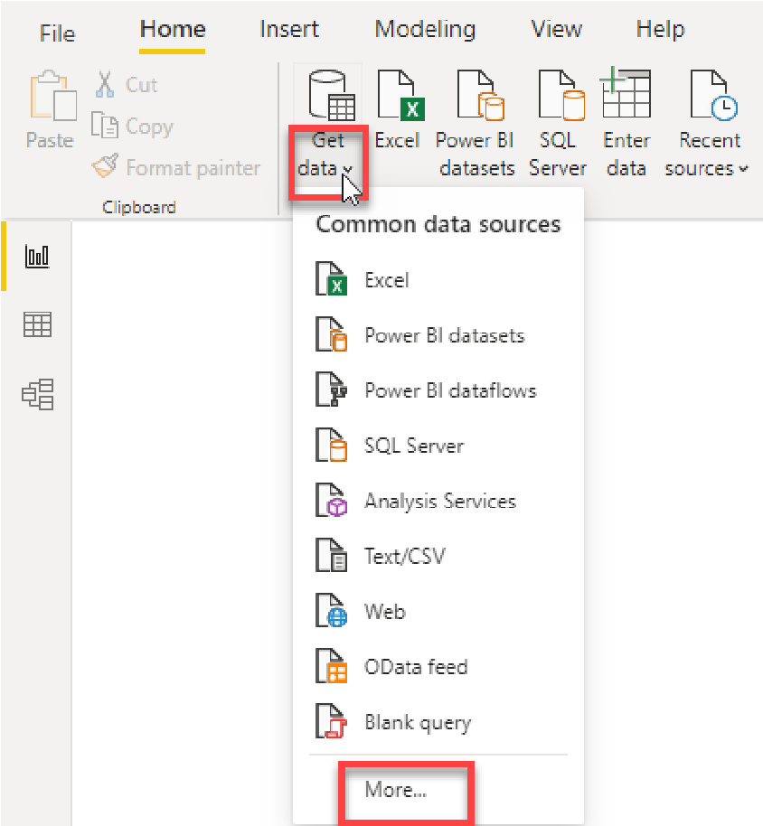

Figura 4: Le origini dati più comuni vengono visualizzate facendo clic sulla freccia giù sul pulsante Ottieni dati

• Seleziona **Text/CSV** dalla lista e clicca **Connetti.**

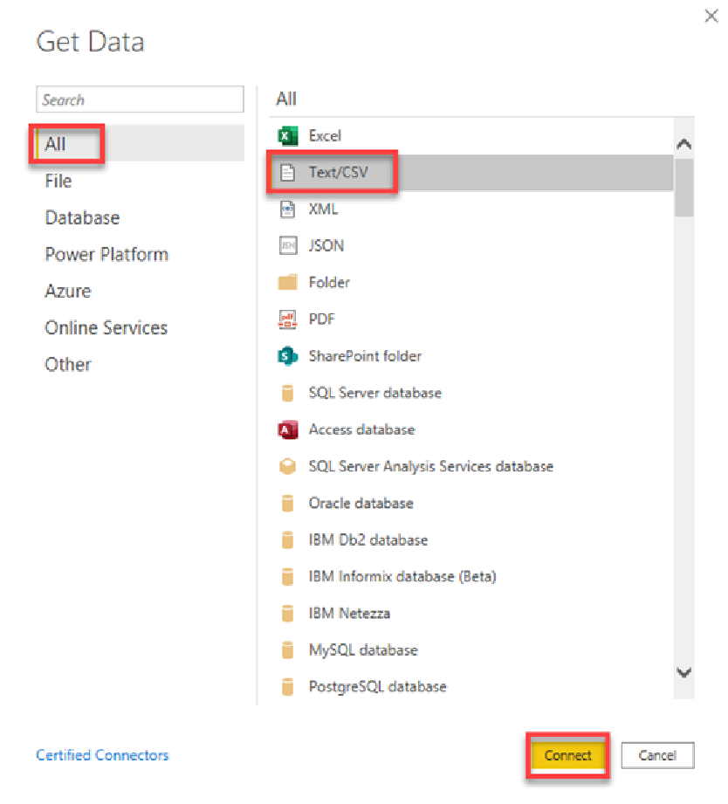

Figura 5: Ottenere dati CSV di esempio

* 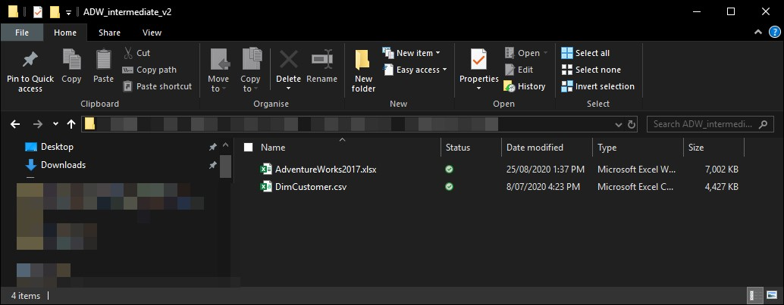 Individuare i file di dati decompressi, selezionare il primo file **DimCustomer.csv** e fare clic su **Apri.**

Figure 6: Elenco dei file di esempio da caricare in Power BI

* Quando si fa clic su Apri, viene visualizzata la finestra mostrata nella Figura 7 di seguito, che mostra i dati di esempio dal file selezionato.

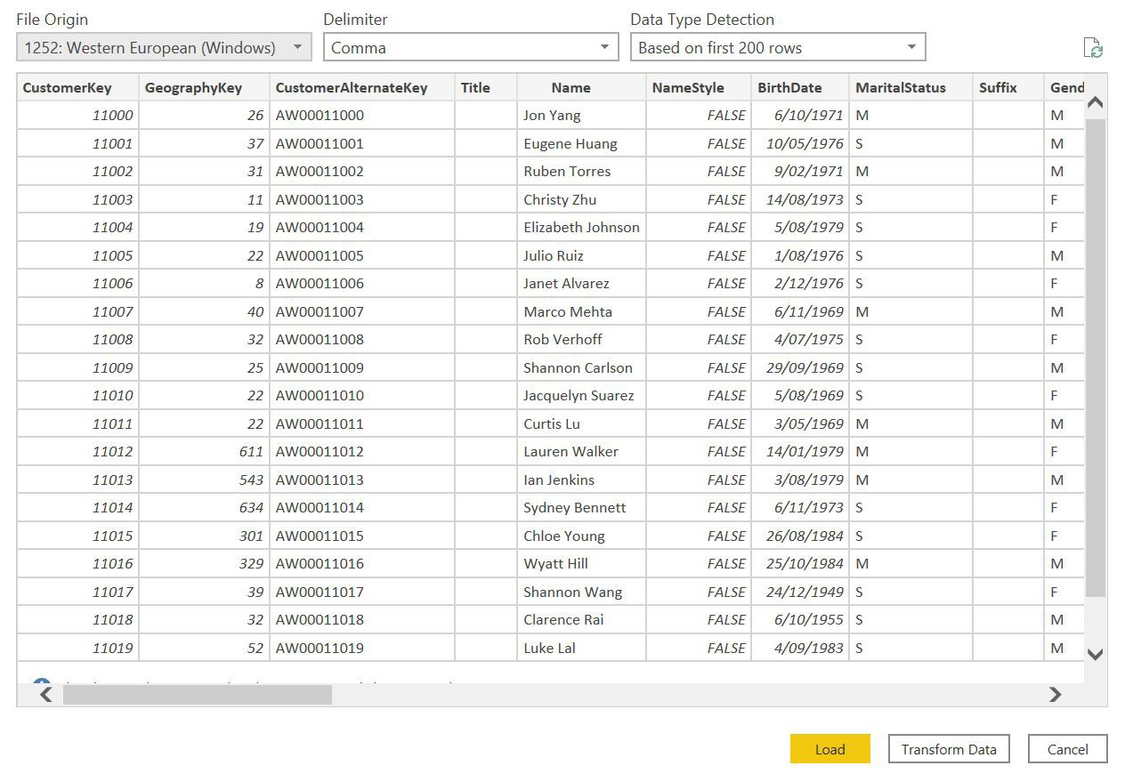

Figure 7: Caricamento dei dati da utilizzare

* Abbiamo due opzioni, **Carica** o **Trasforma dati**. Vogliamo trasformare i nostri dati, quindi facciamo clic sul pulsante **Trasforma dati**.

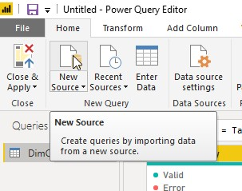Facendo clic su Carica verranno importate le tabelle esattamente come sono. Ecco come abbiamo importato i file CSV nella Guida per principianti. È ancora possibile trasformare i dati in un secondo momento facendo clic sul pulsante Trasforma dati nella scheda Home in Power BI Desktop.

* Facendo clic su **Trasforma dati** si apre una finestra separata: **l'editor di Power Query**: un potente strumento di profilazione e preparazione dei dati..

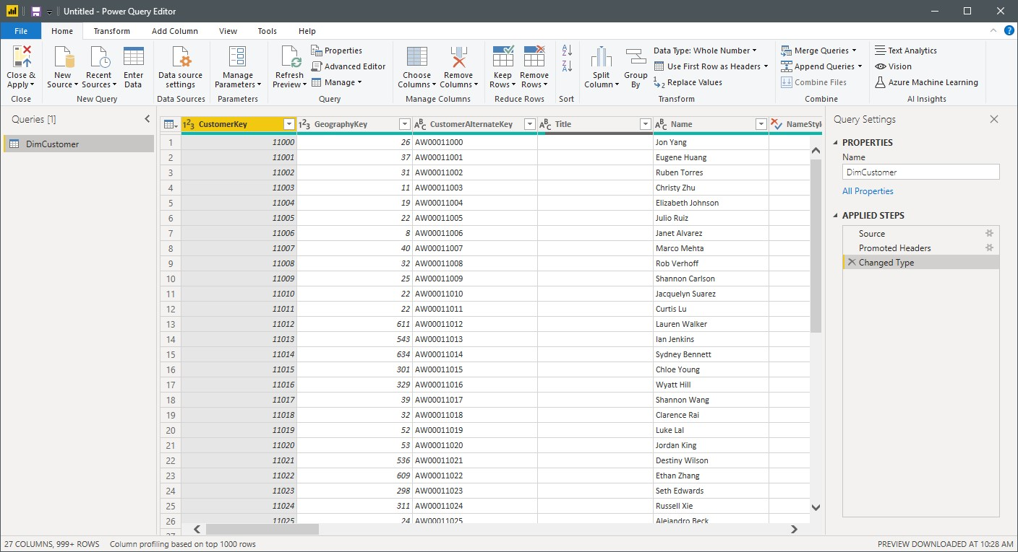Figura 8: Power Query Editor

* Prima di continuare a trasformare i dati, dobbiamo ottenere i dati rimanenti.

Possiamo ottenere dati aggiuntivi direttamente nell'editor di Power Query facendo clic su **Nuova origine.**

Figura 9: Aggiunta di una nuova sorgente dati

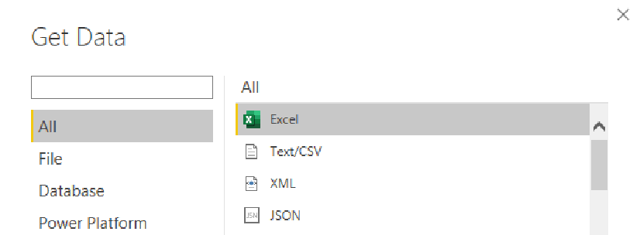 • Selezionare **Excel** sotto Tutti o File e clicca **Connetti**.

Figure 10: Prendere i dati da Excel

* 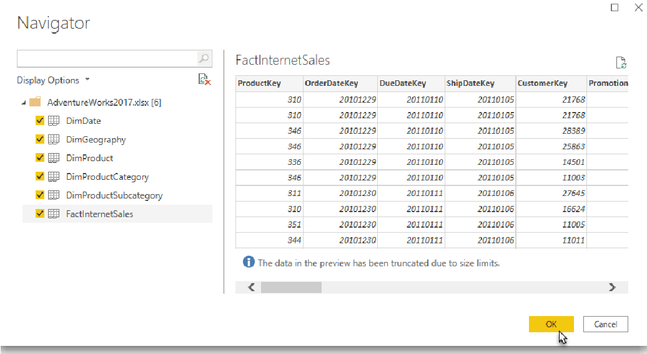To import the data, browse to the unzipped data and select **AdventureWorks2017 .xlsx** then click **Open**.
* A dialog window opens listing the data sources within the Excel file.

Click the checkboxes next to each source and click **OK**.

Figure 11: Selecting Excel work sheets

We’re now connected to the data sources. It’s time to profile and transform our data before creating our data model.

# 3. Preparazione dei dati con Power Query

Prendiamoci un momento per esplorare l'interfaccia di Power Query.

La barra dell’applicazione contiene tutte le opzioni e le impostazioni. Completa i passaggi:

1. Fare clic sulla scheda **Visualizza** dalla barra multifunzione. Assicurati che siano spuntati:
2. **Formula Bar**
3. **Column quality**
4. **Column distribution**

Nota: se mostra **spazio bianco** è spuntato, puoi lasciare così com'è..

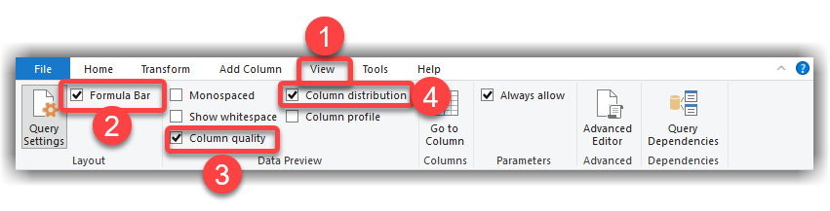

Figura 12: Interfaccia Power BI Desktop

Figura 13: Abilitazione di alcuni elementi di layout e anteprima dei dati nell'editor di Power Query

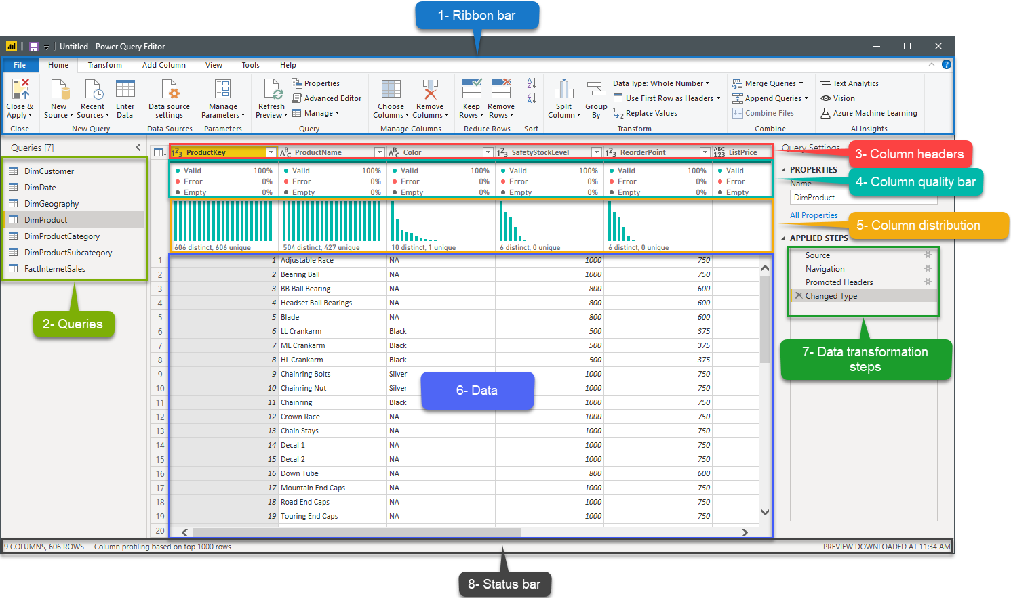

Come illustrato nella Figura 13:

1. La barra multifunzione dell'applicazione contiene tutte le opzioni e le impostazioni, le trasformazioni e altre configurazioni delle impostazioni.
2. **Il riquadro sinistro mostra diverse query**. Possono essere le tabelle selezionate per l'importazione o funzioni personalizzate, parametri di query o query con valori costanti creati in Power Query.
3. **L'intestazione di Colonna** mostra il nome della colonna e il tipo di dati (Numero, Data, Testo, Vero/Falso ecc.).
4. La **Column quality bar** mostra i dettagli sul numero di record validi, vuoti ed errori nei dati.
5. La **Column distribution bar** fornisce conteggi di valori distinti e univoci.
6. The **Data** mostra la visualizzazione dei dati in base alla fase di trasformazione dei dati che è stata selezionata.
7. The **Data Transformation Steps** mostra un elenco delle trasformazioni dei dati che sono state applicate ai dati.
8. The **Status bar** mostra il numero di colonne della query selezionata dal riquadro Query, il numero di righe e la data e l'ora di aggiornamento dell'anteprima dei dati.

## 3.1 Splittare le Colonne

Power Query ci consente di dividere una colonna in una o più altre colonne. Sono disponibili varie opzioni nel menu a discesa **Dividi colonna**.

Useremo By Delimiter per dividere il nome in nome e cognome.

* Vai al riquadro Query a sinistra e seleziona **DimCustomer**.
* Seleziona la colonna **Name**.
* 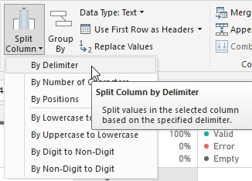Dalla barra multifunzione, vai alla scheda **Trasforma**, fai clic su **Dividi colonna** e seleziona **Per delimitatore.**

Figure 14: Dividere una Colonna per delimitatore

* Nella finestra di dialogo, assicurati che **Seleziona o inserisci delimitatore** sia impostato su **Spazio**.
* Selezionare **Ogni occorrenza del delimitatore** e fare clic su **OK**.

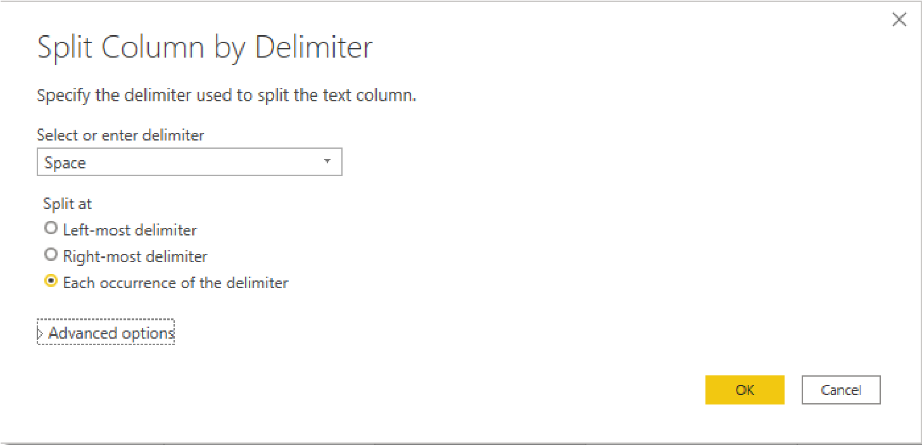

Figura 15: Selezionare il delimitatore

* La colonna Name è suddivisa in **Name.1** con Nome e **Name.2** con Cognome. L'azione di divisione della colonna in base al delimitatore sopra crea un nuovo passaggio applicato, come mostrato nella Figura 16 di seguito:

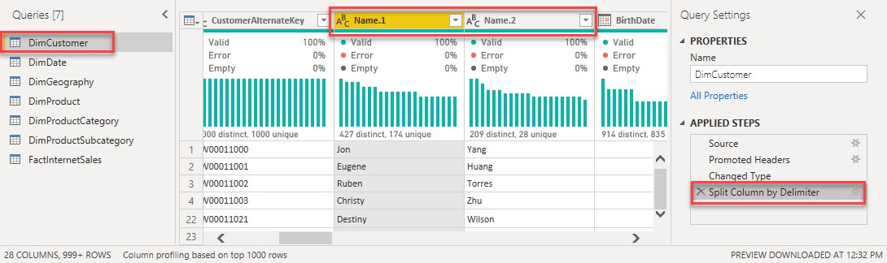

Figura 16: Colonna “Name” divisa in due colonne

## 3.2 Rinominare le Colonne

Rinomineremo le due colonne create dalla divisione della colonna Nome. Ci sono un paio di modi per farlo: fare doppio clic sul nome dell'intestazione o fare clic con il pulsante destro del mouse sull'intestazione e selezionare rinomina.

* Doppio click sull’intestazione **Name.1** e rinominalo in **FirstName**.
* Tasto destroy sull’intestazione **Name.2** e rinominalo in **LastName**.

Figure 17: Rinomina di colonne

## 3.3 Aggiungere Colonne

L'aggiunta di colonne è un'attività comune e ci sono molti modi per farlo. C'è una scheda dedicata nella **barra multifunzione** per l'aggiunta di colonne. Nei prossimi passaggi, utilizziamo una **colonna condizionale** e una **colonna di esempio** per aggiungere nuove colonne.

Nei passaggi seguenti, aggiungeremo una nuova colonna condizionale: **TotalChildrenNumber**.

1. Vai al riquadro Query, seleziona la query **DimCustomer**.
2. Vai alla **barra multifunzione**, seleziona **Aggiungi colonna**, seleziona **Colonna condizionale.**
3. Nella finestra di dialogo, cambia il nome della colonna da **Personalizzato** a **TotalChildrenNumber**.
4. Modificare l'istruzione If per leggere: Se **TotalChildren è uguale a uno** Allora **1**.
5. Clicca **Aggiungi Clausola**.
6. Aggiungi le clausole "se" aggiuntive per i valori rimanenti (i valori in questo set di dati arrivano a cinque. Ricorda che **uno** è l'unico valore che deve essere tutto in minuscolo!). *
7. Inserisci 0 per **Else**, questo assegnerà 0 a tutti i record rimanenti inclusi quelli con il valore "Nessuno"..
8. Clicca **OK** e la nostra nuova Colonna verrà aggiunta.

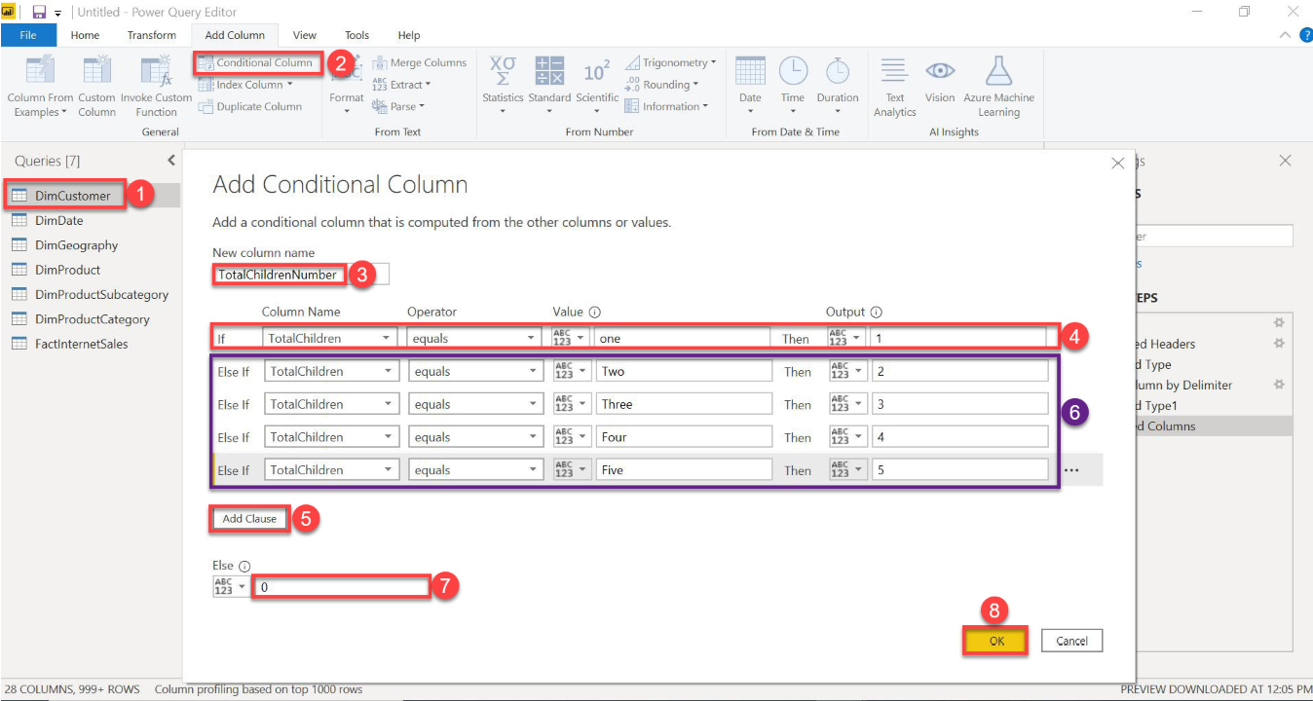* Importante: Tieni presente che Power Query è CAsE sEnSiTive. In questo set di dati, dovrai scrivere "uno" in tutto minuscolo. Per Due, Tre, Quattro e Cinque, la prima lettera sarà maiuscola.

Figura 18: Aggiunnta una colonna condizionale

 Ricordati di salvare il tuo lavoro mentre procedi.

Nei passaggi successivi, aggiungeremo una colonna Reddito annuale:

1. Dal riquadro Query, selezionare la query **DimCustomer**.
2. Vai alla scheda **Aggiungi colonna**, seleziona la **colonna da Esempio** dropdown
3. Seleziona **dalla selezione**. Ciò aggiunge una nuova colonna denominata **Colonna1** alla fine dell'elenco delle colonne.
4. Seleziona la colonna **YearlyIncome**.
5. Nella prima riga di **Colonna1**, digitare lo stesso numero mostrato nella prima riga di **YearlyIncome**. (A meno che la tabella non sia stata ordinata in modo diverso, dovresti digitare 90000, nota che non è necessario digitare USD solo i numeri.).
6. Premi **Invio** e tutte le righe verranno aggiornate. Potrebbe essere necessario inserire più righe per il riempimento del resto della colonna.
7. **Rinomina Column1** in **AnnualIncome** (doppio click sul titolo della Colonna per rinominare, nota che in alcune versioni di PowerBI la tua colonna potrebbe essere rinominata in “**YearlyIncomeCopy**”).
8. Clicca **OK**

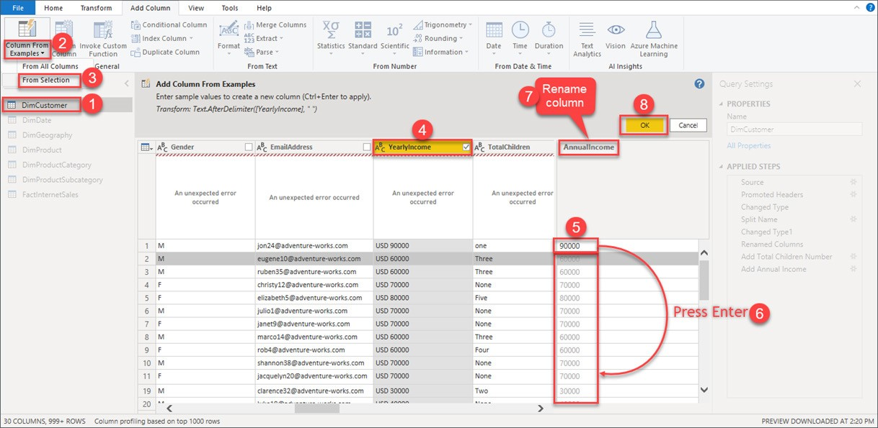

Figura 19: Aggiunta Colonna da Esempio

## 3.4 Rimuovere Colonne

Possiamo rimuovere le colonne che non ci servono più, ad es. colonne duplicate. Questo vale anche per le colonne utilizzate per aggiungere nuove colonne come **TotalChildren** and **YearlyIncome**.

 È possibile rimuovere una colonna che è stata utilizzata in precedenza per creare una nuova colonna. Non influisce sui dati nella nuova colonna.

* Seleziona la query **DimCustomer** dal pannello delle query.
* Tieni premuto Ctrl e fai clic sulle intestazioni delle colonne per **YearlyIncome**, **TotalChildren**, **SpanishEducation, FrenchEducation, SpanishOccupation and FrenchOccupation.**
* Click con il tasto destro del mouse in una delle intestazioni di colonna selezionate e fare clic su **Rimuovi colonne.**

Figura 20: Rimozione colonne dall’Editor di Power Query

## 3.5 Modifica del Tipo di Dato

Ogni colonna in Power BI ha un tipo di dati. Quando ci si connette a un'origine dati, Power Query carica 1.000 righe di dati come dati di esempio e rileva automaticamente i tipi di dati. Sebbene in molti casi i tipi di dati rilevati siano corretti, in alcuni casi potremmo riscontrare errori di conversione del tipo di dati quando il tipo di dati rilevato non è corretto. Pertanto, si consiglia di rivedere sempre i tipi di dati prima di continuare con altri passaggi di trasformazione. Ad esempio, la memorizzazione di un numero cliente come numero in cui probabilmente dovrebbe essere memorizzato come campo di testo.

I tipi di dati più comuni e la relativa icona della colonna in Power BI sono:

* Testo es. Bicycle
* Vero/Falso



* Numero Intero es. 148
* Numero Decimale es. 3.5432
* Numero Decimale Fisso es. 5.45
* Percentuale es. 46.8%
* Data es. 15/02/2020
* Tempo es. 12:35:00 PM
* Date/Tempo es. 15/02/2020 10:25:00 AM

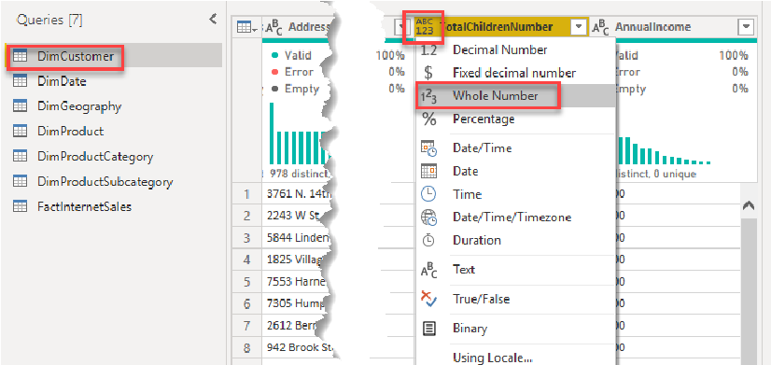 Nei passaggi seguenti, apporterai una correzione ai tipi di dati rilevati automaticamente:

* Seleziona la query **DimCustomer** query dal pannello delle query.
* Vai sulla colonna **TotalChildrenNumber** e fai click sull’icona del tipo di dato.
* Seleziona **Numero Intero** dal menù contestuale.
* L'icona del tipo di dati diventa l'icona **Numero Intero**.
* Fare clic sull'icona del tipo di dati accanto alla colonna **AnnualIncome**.
* Seleziona **Numero Decimale Fisso.** Questo è simile alla Valuta.
* L'icona del tipo di dati diventa l'icona **Numero Decimale Fisso**.
* Fare clic sull'icona del tipo di dati accanto alla colonna **HouseOwnerFlag**.
* Seleziona **Vero/Falso.**
* L'icona del tipo di dati diventa l'icona **True/False**. Il valore 0 è stato impostato su Falso e 1 è stato modificato in True.

La Figura 21 mostra la modifica del tipo di dati di **TotalChildrenNumber.**

Figura 21: Cambio del tipo di dato di colonna

## 3.6 Passaggi di trasformazione

Tutte le trasformazioni vengono applicate come una serie di passaggi mostrati nel riquadro **Impostazioni query**, come mostrato nella Figura 22 di seguito.

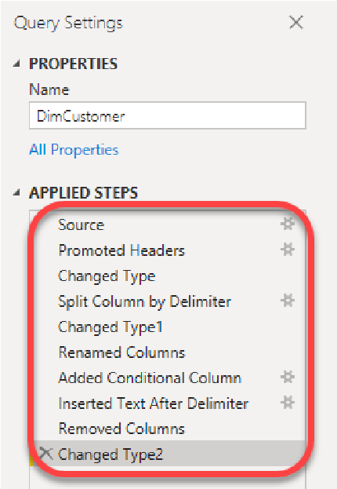

Figura 22: Passaggi di Trasformazione

È possibile visualizzare i dati risultanti di ogni passaggio facendo clic su un passaggio desiderato dal riquadro **Impostazioni query**, come mostrato nella Figura 23 di seguito. Ciò semplifica l'ispezione visiva dei dati dopo l'applicazione di ogni passaggio di trasformazione.

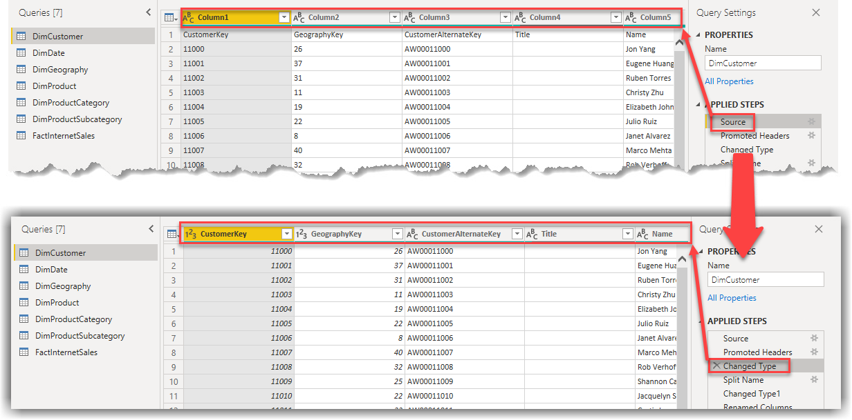

Figura 23: Illustrazione del risultato del cambiamento dei dati per passaggio

Le trasformazioni possono essere aggiunte, modificate, rimosse, rinominate o riordinate facendo clic con il pulsante destro del mouse su un passaggio desiderato dal selettore **Passaggi applicati** nelle **Impostazioni query**, come mostrato nella Figura 24.

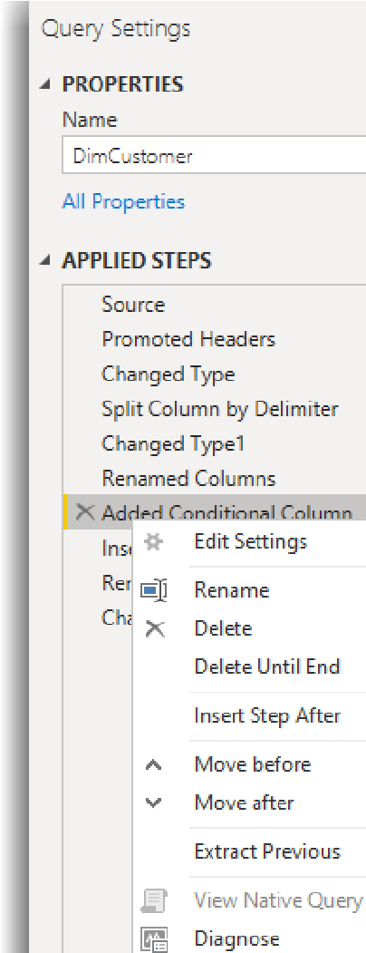

Figura 24: Rinominare, cancellare, inserire un nuovo passaggio e spostare i passaggi

A seconda del tipo di origine dati, potrebbero esistere già i seguenti passaggi di trasformazione per ogni query:

1. **Sorgente**

Il primo passaggio della query è normalmente connesso all'origine dati. In questo tutorial, le origini saranno un'origine testo/CSV e l'origine Excel contenente le altre tabelle.

1. **Navigazione**

Se l'origine dati a cui ci stiamo connettendo ha oggetti diversi contenenti dati, come una cartella di lavoro di Excel che può contenere molti fogli di lavoro e/o tabelle, selezionando ciascun oggetto dal sistema di origine stiamo navigando attraverso quell'oggetto per ottenere i dati che lo contengono. Per ogni query, questo sarà il foglio di lavoro o il nome della tabella corrispondente nel file Excel, mentre i file di testo/CSV non hanno un passaggio di **navigazione** poiché ogni file contiene solo un set di dati.

### 3.6.1 Rinominare un passaggio applicato

I passaggi esistenti possono essere rinominati nell'editor di Power Query. Questo mostra cosa ha fatto il passaggio e semplifica le modifiche future. Si consiglia vivamente di rinominare i passaggi in qualcosa di più significativo.

* Seleziona la query **DimCustomer** nel pannello delle queries.
* Click con il tasto destro del mouse sullo step **Split Column by Delimiter**.
* Click su **Rename** dal menu contestuale e lo cambiamo in **Split Name.**
* Click con il tasto destro del mouse sullo step **Added Conditional Column**.
* Click su **Rename** e lo cambiamo in **Add Total Children Number.**
* 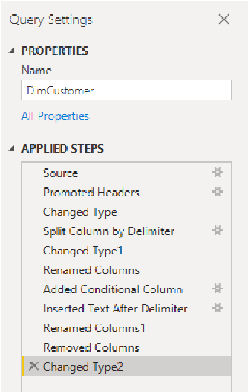 Click con il tasto destro del mouse sullo step **Inserted Text After Delimeter**.
* Click su **Rename.**
* Tipo **Add Annual Income.**

**Figura 25** mostra i passaggi rinominati (e il resto dei passaggi che abbiamo lasciato così com'è). Abbiamo lasciato quei passaggi da rinominare.

Figura 25: Passaggi di rinomina

### 3.6.2 Visualizzazione delle modifiche al passaggio di trasformazione

Seleziona la query **DimCustomer** nel pannello delle query. Il pannello dei **Passaggi applicati** mostra tutti i passaggi nell’ordine in cui sono stati applicati:

1. Clicca su **Source** per vedere come apparivano i dati originali. Dovresti vedere la singola colonna **Name**.
2. Clicca su **Split Name** per vedere le modifiche apportate in questo passaggio. Le colonne Name.1 e Name.2 dovrebbero essere visibili.
3. Clicca su **Renamed Columns** nel pannello Passaggi applicati e dovresti vedere le colonne rinominate in **Nome** e **Cognome**.

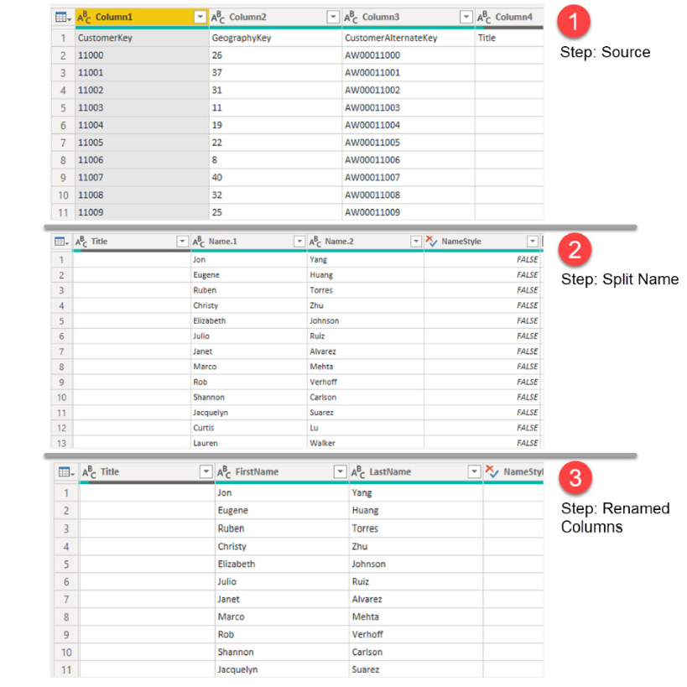

Figura 26: Visualizzazione di come i passaggi di trasformazione modificano i dati

### 3.6.3 Aggiunta di un passaggio tra un passaggio applicato

I passaggi aggiunti in precedenza per rimuovere colonne e tipi di modifica hanno comportato l'aggiunta di nuovi passaggi alla fine dei passaggi applicati. I risultati dell'ultimo passaggio contengono i dati che verranno importati nel modello dati e disponibili per la visualizzazione. È possibile aggiungere un passaggio tra i passaggi esistenti. Aggiungiamo un passaggio che rinomina **TotalChildrenNumber** in **TotalChildren**, ma lo aggiungeremo dopo che la colonna **TotalChildren** esistente sarà stata rimossa.

1. Seleziona la query **DimCustomer** dal pannello delle query.

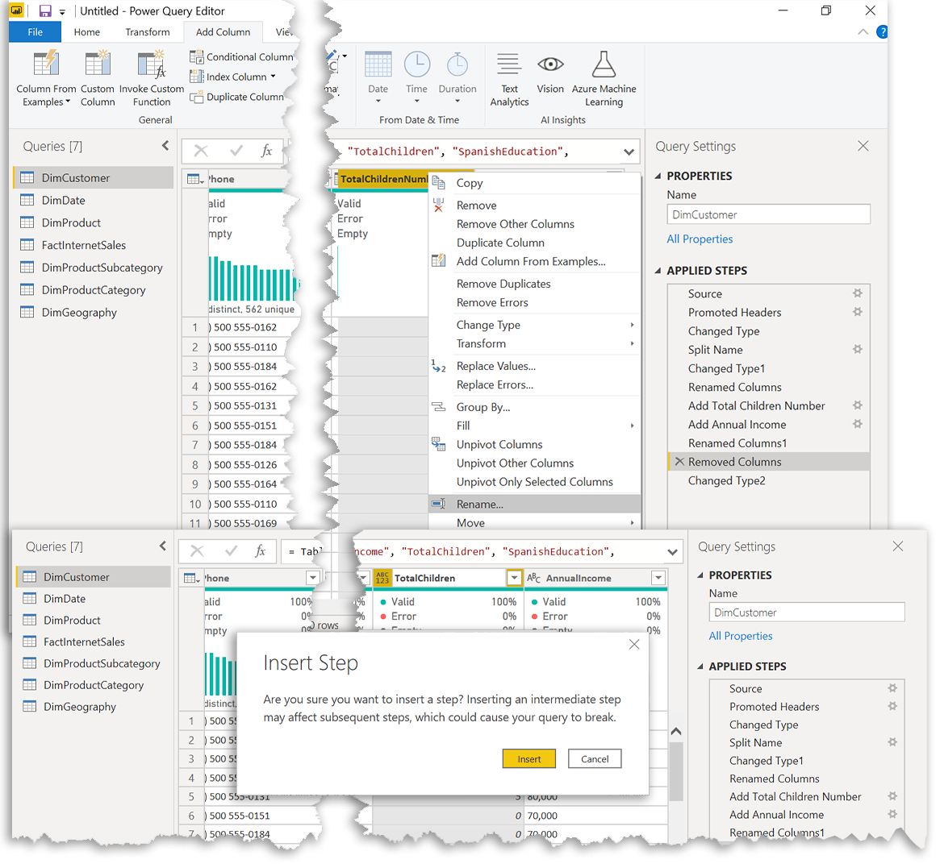

6

5

4

2

3

1

1. Vai al riquadro **Passaggi applicati** e fai clic su **Colonne rimosse**.
2. Click con il tasto destro del mouse su **TotalChildrenNumber**
3. Seleziona **Rename**
4. Tipo **TotalChildren** premi invio
5. Un popup ti chiederà se sei sicuro di voler inserire il passaggio. Fare clic su **Inserisci.**

Figura 27: Inserimento di un passaggio tra i passaggi esistenti nell’Editor di Power Query

Dovresti vedere un passaggio chiamato **Renamed Columns2** aggiunto tra **Removed**

**Columns** e **Changed Type2**. Non preoccuparti se vedi un errore, stiamo per risolverlo!

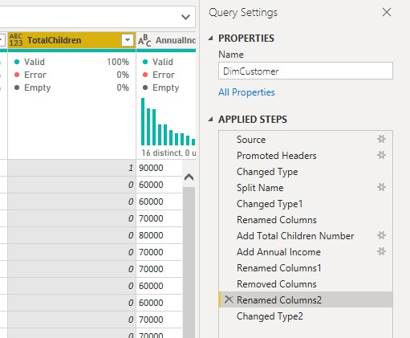

Figura 28: Aggiunto un nuovo passaggio tra i passaggi esistenti

### 3.6.4 Riordinare i passaggi applicati

È possibile modificare l'ordine dei passaggi trascinando e rilasciando un passaggio in un'altra posizione.

 Fai attenzione quando riordini i passaggi poiché potrebbe avere un impatto negativo sui passaggi futuri che dipendono dal passaggio spostato.

* Seleziona la query **DimCustomer** dal pannello delle query.
* 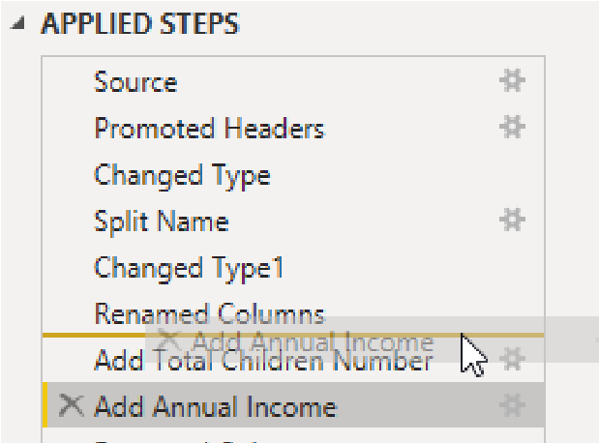Clicca e trascina **Add Annual Income** e lascialo cadere sopra **Add Total Children Number.** Questo passaggio ora avrà luogo prima dello step **Add Total Children Number**.

Figura 29: Spostare un passaggio esistente su o giù

### 3.6.5 Modifica di un passaggio esistente

 Tutti i passaggi esistenti possono essere modificati. Se c'è un'i**mpostazione** con l’icona alla destra del nome, puoi modificare il passaggio dalla IU. Altrimenti, puoi modificare i passaggi esistenti dal codice - sia aprendo l'"Editor avanzato" che dalla "Barra delle formule" (se abilitata). Prima di esaminare la modifica dei passaggi esistenti, vediamo come apriamo "Editor avanzato" e come possiamo abilitare la "Barra della formula".

* Puoi accedere all'"Editor avanzato" da vari punti. Puoi fare clic con il pulsante destro del mouse su una query, quindi fare clic su "Editor avanzato". In alternativa, puoi fare clic sul pulsante "Editor avanzato" dalla scheda "Home"..

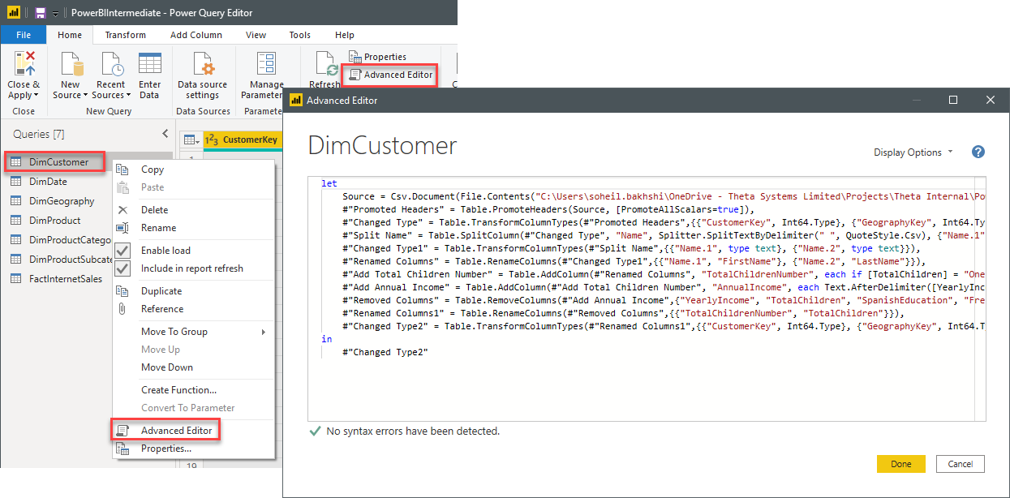

Figura 30: Aprire l’Editor Avanzato

* Abilitare **la barra delle formule** è facile. È utile in quanto può aiutarti a comprendere e apprendere come funziona Power Query. Facendo clic su ogni passaggio è possibile visualizzare e modificare le espressioni di Power Query.

Quindi, per quelle colonne che non possono essere modificate, l'uso **della barra della formula** è utile. Per abilitare **la barra della formula**, fare clic sulla casella di spunta corrispondente dalla scheda **Visualizza** come mostrato nella Figura 31:

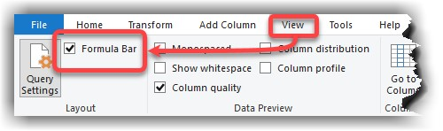

Figura 31: Abilitare la Barra delle Formule dall’ Editor di Power Query

Nota: nella sezione 3.6.4, abbiamo rinominato la colonna TotalChildrenNumber in TotalChildren. Questo interrompe il passaggio Type2 modificato. Vedrai un messaggio di errore nel pannello delle query a sinistra. Per correggere questo errore, dobbiamo:

* Fare clic sul passaggioChanged Type2.
* Dalla barra della formula, sostituire le parole **TotalChildrenNumber** con **TotalChildren**.
* Fare clic sul pulsante Conferma come mostrato nella Figura 32, in alcune versioni di PowerBI ciò potrebbe avvenire automaticamente.

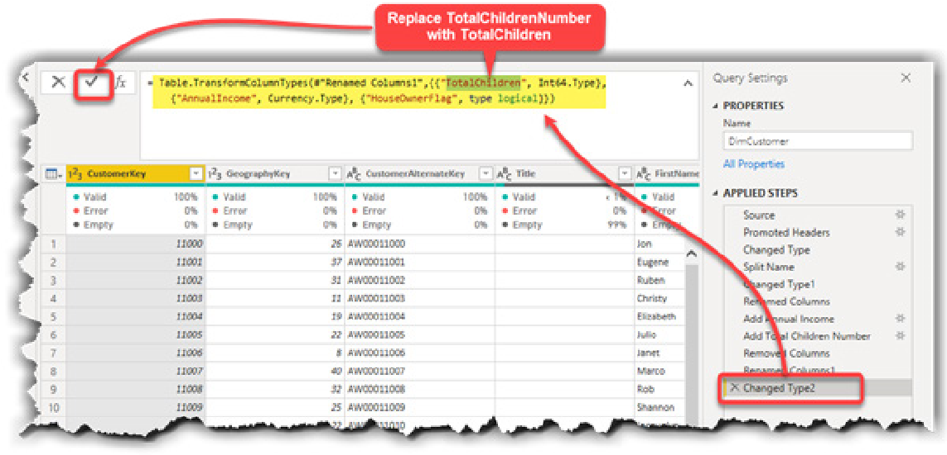

Figura 32: Modificare un passaggio dall’IU (Interfaccia Utente) (dove possibile)

### 3.6.6 Eliminazione di un passaggio applicato

Tutti i passaggi possono essere eliminati tranne i passaggi di origine. Puoi eliminare solo il passaggio selezionato o tutti i passaggi da quello fino alla fine.

 Fai attenzione quando elimini i passaggi. Potrebbe avere un impatto negativo sui passaggi futuri che dipendono dal passaggio eliminato. Power BI ti avviserà quando tenti di eliminare qualsiasi passaggio.

In questo caso, non è necessario eliminare alcun passaggio.

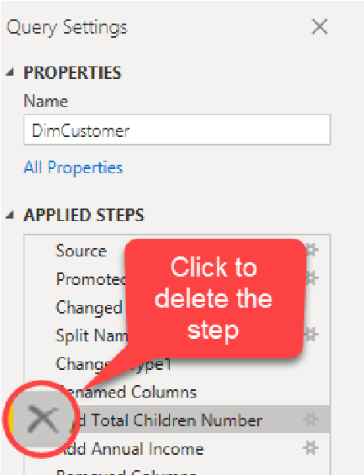

Figura 33: Eliminazione dei passaggi

In questo capitolo sono state apprese alcune fasi di preparazione dei dati come la divisione delle colonne, la ridenominazione delle colonne, l'aggiunta di nuove colonne, la modifica dei tipi di dati e così via. Dopo aver completato i passaggi di trasformazione richiesti, puoi caricare i dati nel modello di dati. Nel prossimo capitolo, esamineremo le basi della modellazione dei dati.

# 4. Modellazione del Dato

La modellazione dei dati è uno degli aspetti più importanti dell'analisi dei dati, indipendentemente dagli strumenti che utilizziamo e Power BI non fa eccezione. Dopo aver importato i dati nel modello dati, è necessario creare e gestire relazioni, creare calcoli analitici e implementare le logiche di business disponibili per la visualizzazione dei dati. Ecco le basi della modellazione dei dati.

## 4.1 Relazioni nella modellazione dei dati

Le relazioni tra le tabelle sono necessarie per calcolare accuratamente i risultati e visualizzare le informazioni corrette nel report. Quando creiamo una relazione tra due tabelle, creiamo un collegamento tra i dati archiviati in quelle tabelle in uno dei seguenti modi. Immaginiamo di avere due tabelle, tabella X e tabella Y:

* Una riga di dati della tabella X è correlata a una e una sola riga della tabella Y. Questo tipo di relazione è chiamata relazione **uno-a-uno**. Come quando abbiamo memorizzato i dati personali di un cliente in una tabella chiamata **Customer** e abbiamo memorizzato l'indirizzo dei clienti in una tabella chiamata **Address** e un cliente ha un solo indirizzo.
* Una riga di dati della tabella X è correlata a molte righe della tabella Y. Questo tipo di relazione è chiamata relazione **uno-a-molti**. Nel nostro esempio precedente, un cliente può avere molti ordini di vendita, quindi se abbiamo archiviato gli ordini di vendita in una tabella Sales, ogni cliente della tabella **Customer** è correlato a molte righe di dati di vendita dalla tabella **Sales**.
* Una riga o i dati della tabella X sono correlati a molte righe di dati della tabella Y E una riga di dati della tabella Y è correlata a molte righe di dati della tabella X. Questo tipo di relazione è chiamata relazione **molti-a-molti**.

Ora che conosci i diversi tipi di relazioni in Power BI, vediamo come identificare le colonne che contribuiscono a una relazione.

### 4.1.1 Identificazione delle colonne chiave in Power Query

Per poter creare una relazione, dobbiamo prima identificare le colonne chiave in entrambe le tabelle correlate. Esistono due tipi di colonne chiave, chiave primaria e chiave esterna.

#### 4.1.1.1 Chiave Primaria

Nella modellazione dei dati, ci riferiamo alle tabelle come **Entità**. Una tabella è composta da colonne che contengono i dati. Ogni colonna descrive un **attributo** di un'**entità.**

Le colonne (**attributi**) contengono i dati che descrivono i **record** di colonne (**attributi**).

Ogni **record** di dati in una tabella (**entità**) è una riga.

Ad esempio, in una tabella **Prodotto** (**entità**), le colonne (**attributi**) della tabella contengono i dati del prodotto. Ogni riga (**record**) di dati descrive un singolo prodotto.

Nella modellazione dei dati, normalmente abbiamo una colonna o una combinazione di colonne che possono descrivere una riga univoca, quindi non è necessario menzionare tutte le colonne per descrivere una singola riga (**record**) di dati univoca. La colonna o le colonne che descrivono una riga univoca sono le cosiddette colonne della chiave primaria. Le **chiavi primarie** sono costituite da una combinazione di colonne sono le cosiddette **chiavi composite**.

In Power BI, le chiavi composite NON sono supportate, quindi dobbiamo avere solo una colonna di chiave primaria. NON è obbligatorio che tutte le tabelle abbiano una colonna chiave primaria. A questo punto potresti chiedere "beh, come possiamo identificare le chiavi primarie allora?". La risposta è che dipende. In molti casi, le tabelle nel sistema di origine contengono già una colonna che ha una **chiave** o un **ID** nel nome della colonna, soprattutto se il sistema di origine è un database relazionale come SQL Server, Oracle ecc. Ma ci sono ancora molti altri casi in cui si non hai questa opzione, quindi potresti dover trovare tu stesso le colonne della chiave primaria. Diamo un'occhiata a un esempio e troviamo la chiave primaria della tabella Customer dal file di esempio fornito con questa guida.

Segui i passaggi seguenti:

* Se in precedenza hai chiuso l'editor di Power Query e sei tornato alla finestra di Power BI Desktop, vai alla scheda **Home** e seleziona il pulsante **Trasforma dati** per aprire **l'editor di Power Query**. Altrimenti vai al passaggio successivo.
* Vai alla scheda **Visualizza** e assicurati che **la distribuzione delle colonne** sia selezionata. Questo mostrerà una nuova casella sopra ogni colonna sotto il titolo della colonna. Questa casella è chiamata **Casella di distribuzione delle colonne**
* Esamina la **casella di distribuzione** delle colonne per trovare una colonna con i valori più univoci e distinti. Passa il mouse sopra la casella di distribuzione di ciascuna colonna e osserva i valori **% distinti** e **% univoci** nella Figura 34 di seguito:

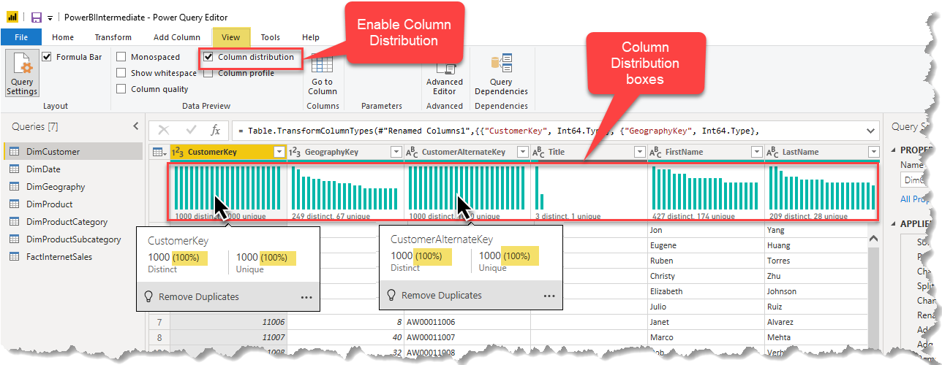

Figura 34: Identificare la Chiave Primaria usando la funzionalità distribuzione delle colonne in Power Query

Come si vede nella Figura 34, ci sono attualmente due colonne che possono essere chiavi primarie per la tabella **DimCustomer**. In casi come questo, è necessario avere un buon livello di comprensione dell'azienda per poter scegliere una di queste colonne come colonna della chiave primaria. In questo caso, sappiamo già che la colonna **CustomerKey** è effettivamente la chiave primaria della tabella **DimCustomer**. Pertanto, utilizzeremo la colonna **CustomerKey** quando vogliamo creare una relazione tra questa tabella e altre tabelle nel modello di dati.

Note importante:

* Il metodo sopra menzionato serve solo a identificare la colonna Chiave primaria delle tabelle.
* Le informazioni sulla **distribuzione delle colonne** si basano sulle prime 1.000 righe di campioni di dati, come mostrato nella barra di stato nella finestra dell'editor di Power Query nella Figura 35. Se nella tabella sottostante sono presenti più di 1.000 righe di dati, come nel nostro esempio , le informazioni sulla **distribuzione delle colonne** non sono molto accurate.
* 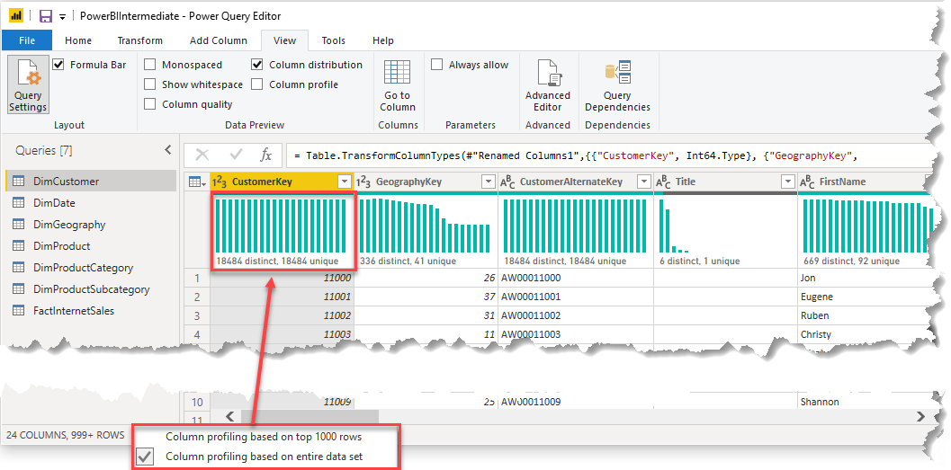Per rendere le informazioni sulla **distribuzione delle colonne** più accurate, dobbiamo modificare i dati di profilatura delle colonne da calcolare in base all'intero set di dati come mostrato nella Figura 35. Selezionalo facendo clic sul piè di pagina.

Figura 35: Modifica dei dati di campionamento della profilatura delle colonne

#### 4.1.1.2 Chiave esterna

Finora hai imparato cosa sono le **chiavi primarie**. Quando abbiamo una **chiave primaria** di una tabella in un'altra tabella, quella colonna viene chiamata **Chiave esterna**. NON è necessario che le chiavi esterne contengano valori univoci.

Ora hai finito di usare Power Query. Devi salvare i dati su cui hai lavorato.

* Salva ciò che hai fatto in Power Query. Vai al **file** e **salva** come 'ADW-Part1’
* **Applica tutte le modifiche**
* Esci da Power BI

Quando riprendiamo nella parte 2, dovrai utilizzare il nuovo file che hai salvato "ADW-Part1”.

Se stai saltando direttamente nella parte 2 della guida, o non sei riuscito a completare la parte 1, dovresti usare il file fornito "ADW-Part1-". Questo dovrebbe corrispondere a quello che hai appena creato (a condizione che tutti i passaggi di questa guida siano stati completati correttamente).

Introduzione

# - Parte B

Nella parte B della guida, torniamo a Power BI Desktop.

Alcune note prima di iniziare:

* Vedrai che abbiamo evidenziato le espressioni nelle caselle grigie. Puoi copiarli/incollarli, ma ti consigliamo di recuperarli da GitHub poiché conserva la formattazione corretta. Accedi alle espressioni in GitHub qui.
* Se stai copiando/incollando espressioni, devi assicurarti che il codice copi i segni vocali diretti " invece dei segni vocali ricci ". I segni vocali ricci nel codice non funzioneranno!
* La parte B illustra altri concetti su Power BI. Per rendere più facile seguire, puoi saltare alle sezioni evidenziate in giallo; questi mostrano i passaggi didattici da eseguire.
* La parte B utilizza il set di dati da dove hai terminato nella parte A. Se devi accedere al set di dati completato dalla parte A (ad esempio se stai iniziando dalla parte B o hai avuto problemi nel completare la parte A), usa il file ADW-Part1-.

Part B

Avrai bisogno:

1. Dataset salvato dalla parte A (ADW-Parte 1) OPPURE dal file .pbix (ADW-Part1-)
2. Accesso al repository GitHub

How are you getting on? If you need a bit more ‘hands-on’ help, try our **Power BI team training.**

For other data and insights related training, take a look at our **Data Accelerate workshops.**

# 5. Comprendere le relazioni in Power BI

Creiamo sempre relazioni tra la **chiave primaria** di una tabella e la sua **chiave esterna** corrispondente in un'altra tabella. Diamo un'occhiata alle nostre tabelle immaginarie - **Prodotto e Vendite** - per capire meglio le relazioni.

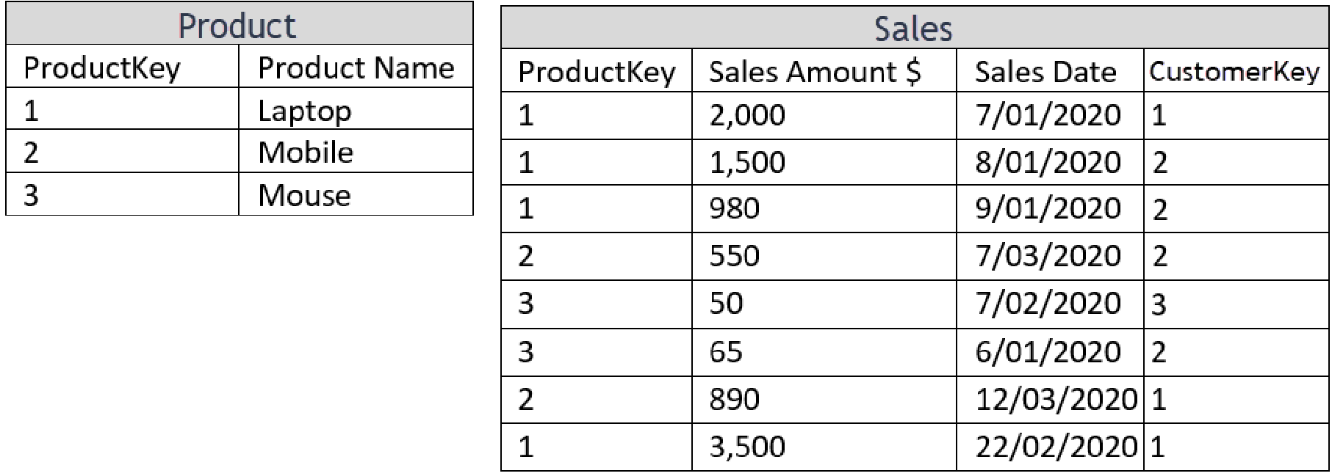

Figura 36: La struttura delle tabelle Prodotto e Vendite

Nella Figura 36 sopra, la colonna **ProductKey** è la chiave primaria della tabella **Product** e una chiave esterna nella tabella **Sales**.

Creiamo una relazione tra **Prodotto** e **Vendite** utilizzando la colonna **ProductKey** in entrambe le tabelle. Come puoi vedere nella Figura 36, ​​ogni singolo valore di **ProductKey** dalla tabella **Product** ha molti valori corrispondenti nella tabella **Sales**; la relazione tra le due tabelle è una relazione **uno-a-molti**. La creazione di una relazione tra le due tabelle sarà simile alla Figura 2: il (1) assomiglia al lato **Uno** della relazione e il (*) assomiglia al lato **Molti** di quella relazione.

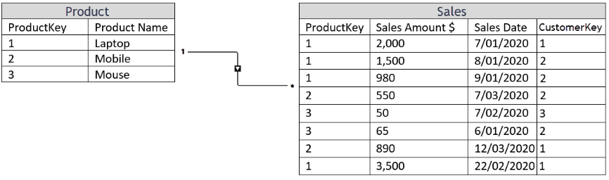

Figura 37: Relazione uno-a-molti tra le tabelle Prodotto e Vendite

Aggiungiamo un altro set di tabelle al nostro set esistente di tabelle immaginarie, **Customer** and **Customer Address**:

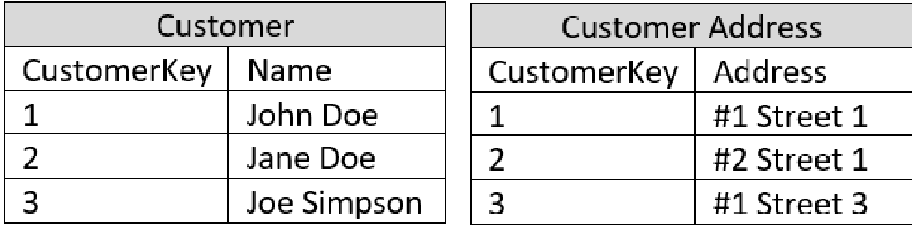

Figura 38: La struttura delle tabelle Customer e Customer Address

Come illustra la Figura 39, ogni cliente della tabella Customer ha uno e un solo indirizzo corrispondente nella tabella Customer Address. Pertanto, la relazione tra le due tabelle è una relazione uno a uno.

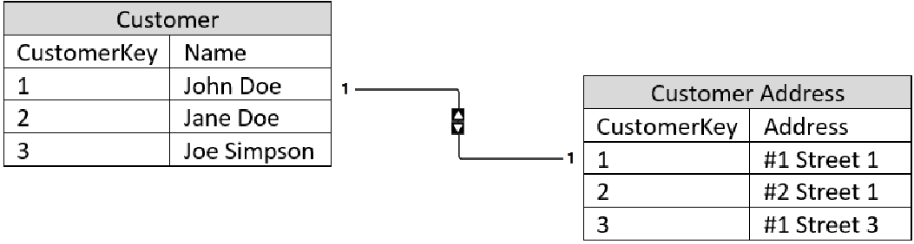

Figura 39: Relazione uno-a-uno tra le tabelle Customer e Customer Address

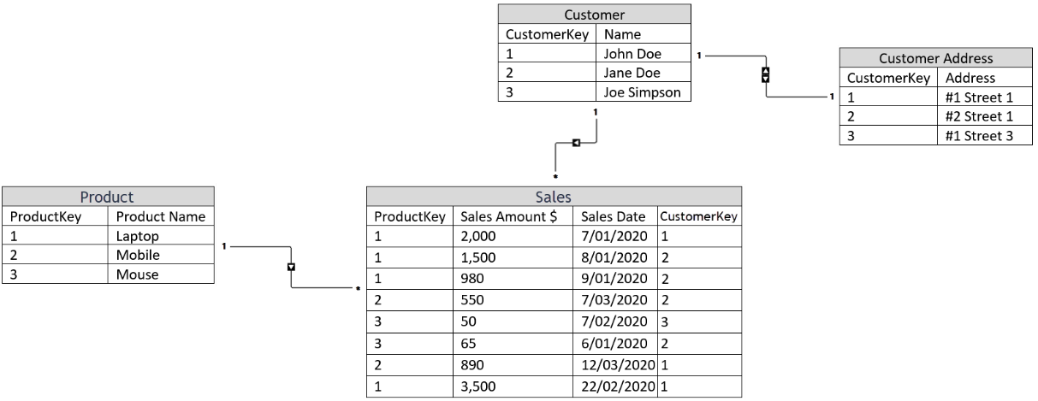

Figura 40: Creazione di una relazione uno-a-molti tra Vendite e Cliente

## 5.1 Creazione di relazioni in Power BI

Power BI non è solo uno strumento di reporting. È uno strumento analitico con cui puoi creare modelli di dati. Il modello di dati in Power BI include le tabelle e le relative relazioni. In Power BI è presente una scheda specifica denominata Visualizzazione modello, collocata nel riquadro sinistro di Power BI Desktop, come illustrato nella figura 41.

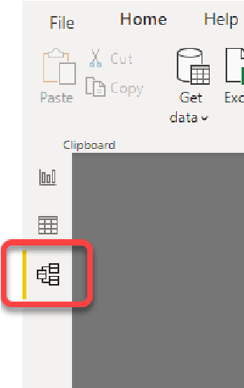

Figura 41: La tab Visualizzazione Modello nel riquadro sinistro in Power BI Desktop

Finora, hai imparato a conoscere le chiavi primarie, le chiavi esterne e le relazioni. Power BI può anche creare le relazioni tra le tabelle. Tuttavia, a volte rileva relazioni errate; dobbiamo rivedere le relazioni generate automaticamente dalla vista Modello. Segui questi passi:

* 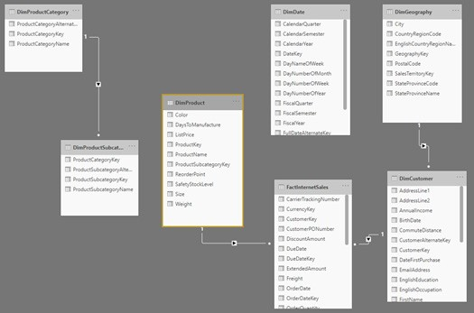Vai a **Power BI Desktop.**
* Vai su **file, apri report** e seleziona il file che hai salvato alla fine della parte 1 della guida. 'ADW-Part1.pbix' (o accedi al nostro file ADW-Part1-).
* Vai alla vista **Modello**. Alcune relazioni sono state create automaticamente tra alcune tabelle. Tieni presente che il tuo modello di dati potrebbe essere organizzato in modo diverso.

Figura 42: ha rilevato automaticamente alcune relazioni

Le frecce sulle relazioni indicano in quale direzione si verificherà il filtraggio. In Figura 43, se mettiamo un filtro su un valore di una colonna dal DimCustomer, FactInternetSales mostrerà solo i record relativi al valore selezionato.

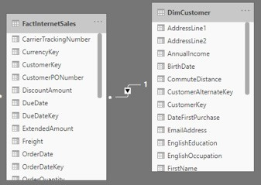

Figura 43: La direzione del filtraggio da DimCustomer a FactInternetSales

La Figura 42 ha mostrato che non tutte le relazioni sono state rilevate automaticamente da Power BI; dovremo crearne il resto manualmente. Segui i passi:

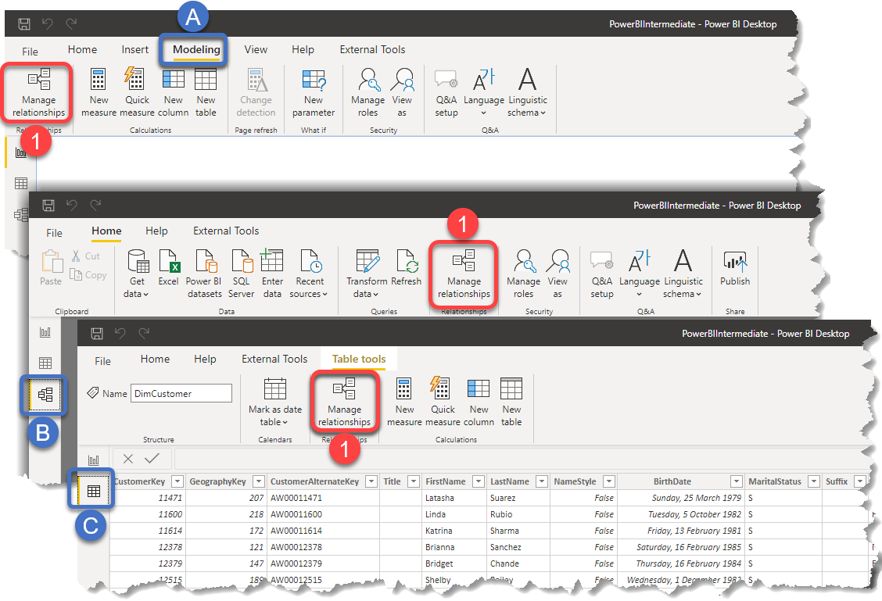1. Fai clic sul pulsante **Gestisci relazioni** da:

* 1. La scheda Modellazione dalla barra multifunzione
  2. Oppure la scheda Vista modello dal riquadro di sinistra
  3. Oppure la scheda Visualizzazione dati dal riquadro di sinistra sotto la scheda Strumenti tabella dalla barra a nastro (Figura 44).

Figura 44: Accesso al pulsante Gestisci relazioni in Power BI Desktop

1. Seleziona il pulsante **Nuovo**... dalla finestra **Gestisci relazioni**.
2. Seleziona **DimProduct** dalla prima casella a discesa.
3. Evidenzia la colonna **ProductSubCategoryKey.**
4. Seleziona la tabella **DimProductSubCategory** dalla seconda casella a discesa.
5. Evidenzia la colonna **ProductSubCategoryKey.**
6. Assicurati che la cardinalità sia impostata su **Molti su Uno** **(*:1).**
7. Lascia la direzione del filtro incrociato su **Singola.**
8. Assicurati che l'opzione **Rendi attiva questa relazione** sia spuntata.
9. Clicca **OK,** e chiudi la finestra.

Figura 45 mostra questi passaggi.

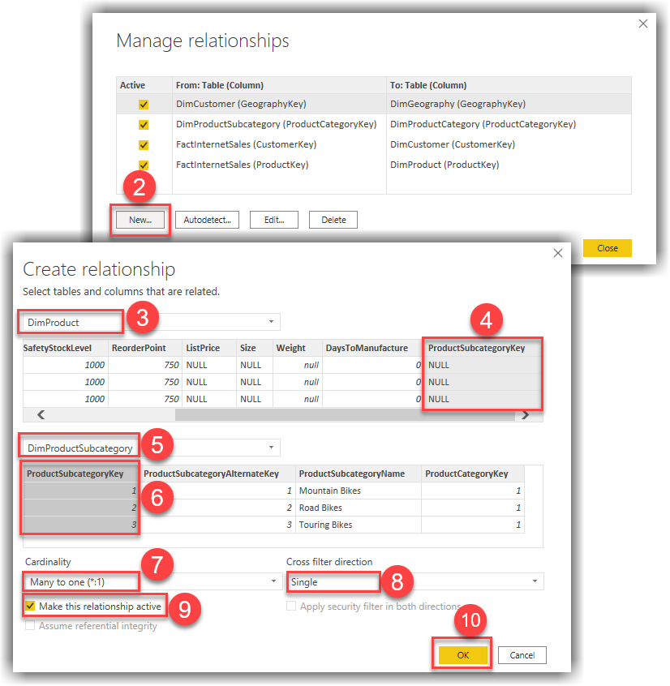

Figura 45: Aggiunta di una nuova relazione

Creeremo la relazione finale in un modo alternativo. Segui questo passaggio:

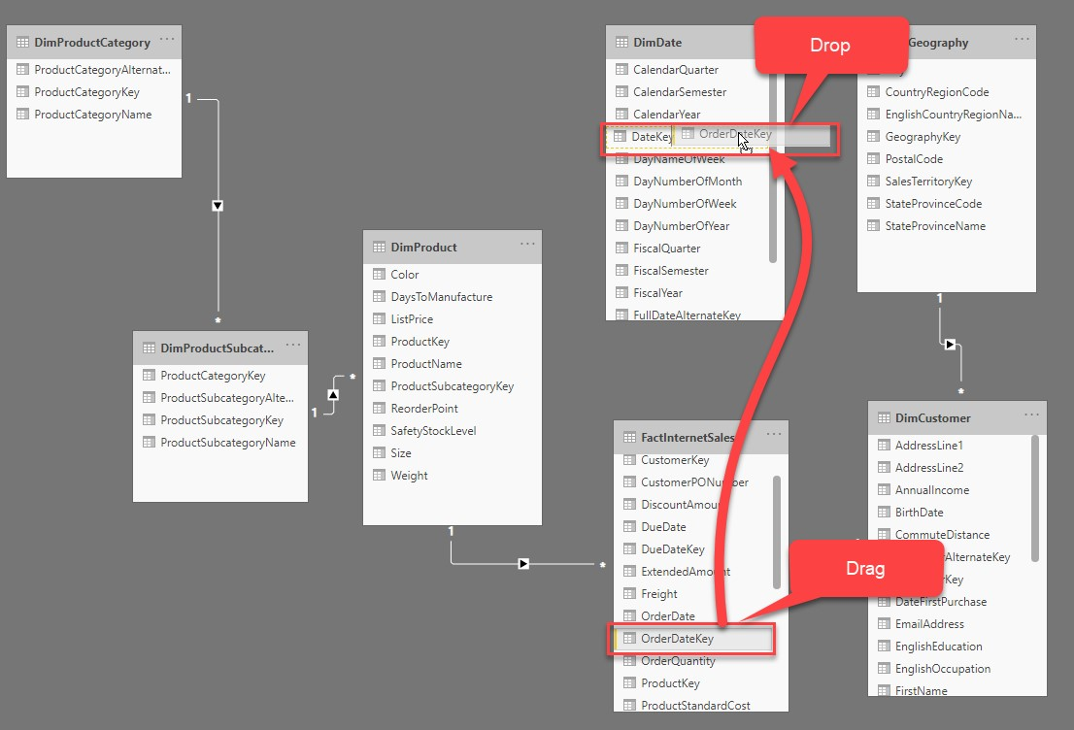1. Trascina **OrderDateKey** dalla tabella **FactInternetSales** e rilascialo sulla colonna **DateKey** della tabella **DimDate**.

Figura 46: Creazione di relazioni dalla vista Modello trascinando e rilasciando una colonna chiave

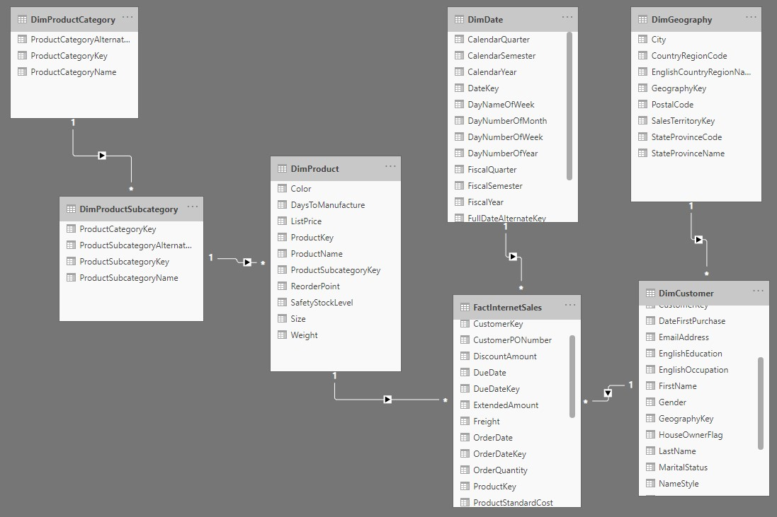Dopo aver creato tutte le relazioni, il modello dovrebbe apparire come nella Figura 47.

Figura 47: La vista Modello dopo aver creato le relazioni

## 5.2 Creazione di colonne e misure calcolate con DAX

Un modello di dati è costituito da tabelle e dalle relative relazioni. Ci sono anche altri elementi inclusi nella modellazione dei dati:

1. Tabelle Calcolate
2. Colonne Calcolate
3. Misure

Tutti questi possono essere creati a livello di codice utilizzando DAX. Nelle prossime sezioni, li esamineremo più in dettaglio.

### 5.2.1 Tabelle Calcolate

In alcune occasioni, è necessario aggiungere nuove tabelle in base ai dati che hai già caricato nel modello. Queste tabelle possono essere create utilizzando DAX.

Puoi anche usare il costruttore di tabelle in DAX per creare una tabella calcolata. Il costruttore di tabelle non è una funzione; è un insieme di caratteri che ti consente di creare una tabella in DAX. Ad esempio, la seguente espressione DAX crea una tabella con una colonna (Figura 13).

Calculated Table 1 =

{“A”, “B”, “C”}

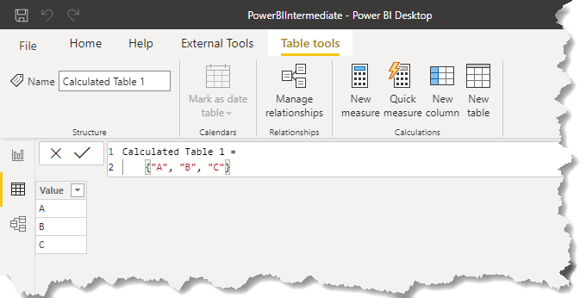

Figura 48: Creazione di una tabella calcolata con una colonna utilizzando il costruttore di tabelle

Puoi usare le parentesi graffe {} per costruire una tabella. Questa è una forma semplice di utilizzo del costruttore di tabelle in DAX. Ecco come funziona:

* Inizio della costruzione della tabella - parentesi graffa aperta {
* “A”, “B” e “C” sono i valori di una singola colonna
* Costrutto di fine tavolo - chiudere parentesi graffe }

È possibile utilizzare qualsiasi espressione DAX scalare nei valori. L'esempio seguente crea un'altra tabella calcolata utilizzando il costruttore di tabelle e la funzione DATE():

Calculated Table 2 =

{DATE(2020, 7, 22), DATE(2020, 7, 23), DATE(2020, 8, 2)}

La Figura 49 mostra i risultati dell'esecuzione dell'espressione DAX sopra (non è necessario completarla come passaggio).

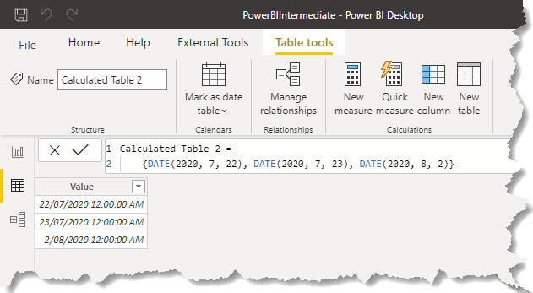

Figura 49: Creazione di una tabella calcolata con il costruttore di tabelle DAX utilizzando la funzione DATE()

La seguente espressione DAX è un'altra struttura del costruttore di tabelle: quando si definiscono righe di record di dati utilizzando parentesi () in cui i valori sono separati da virgola. Come si vede nella Figura 50, è possibile utilizzare valori costanti o espressioni scalari per definire le righe.

Calculated Table 3 =

{

( “A”, 1.5, DATE(2017, 1, 1), CURRENCY(199.99) ),

( “B”, 2.5, DATE(2017, 1, 2), CURRENCY(249.99) ),

( “C”, 3.5, DATE(2017, 1, 3), CURRENCY(299.99) )

}

La figura 50 mostra i risultati dell'esecuzione dell'espressione precedente in Power BI:

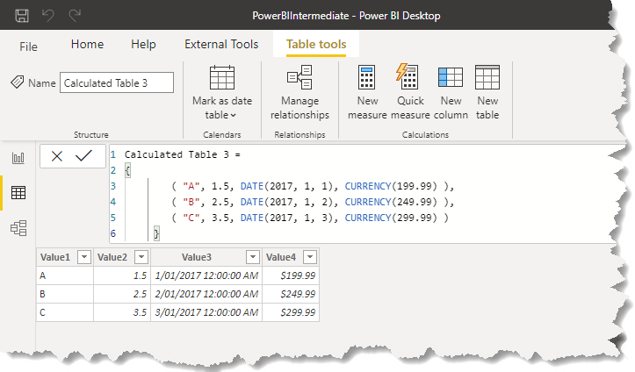

Figura 50: Creazione di una tabella calcolata con costruttori DAX utilizzando valori costanti o espressioni scalari

Come sopra, quando si definiscono le righe nel costruttore della tabella, i nomi delle colonne di default sono specificati come Value1, Value2, Value3,…

In precedenza abbiamo affermato che possiamo anche utilizzare qualsiasi funzione DAX che risulta in un valore di tabella. Ci sono molti casi d'uso per questo. Ad esempio, se vuoi creare una tabella calcolata da mostrare:

* Il nome completo dei clienti, che è la concatenazione del loro nome e cognome.
* Le loro vendite totali.
* Dove la regione del paese è l'Australia.

Per creare una tabella calcolata, fare clic sul pulsante Nuova tabella dalla scheda Modellazione dalla barra multifunzione (**è necessario che la scheda Visualizzazione dati sia evidenziata nel riquadro di sinistra**). Quindi usa la seguente espressione DAX nella casella dell'espressione. Questi passaggi mostrati nella Figura 52:

|  |
| --- |
| Australian Customers Sales =  SUMMARIZECOLUMNS (  DimCustomer[CustomerKey]  , FILTER(  VALUES(DimGeography[EnglishCountryRegionName])  , DimGeography[EnglishCountryRegionName] = “Australia”)  , “Customer Full Name”, CONCATENATEX(DimCustomer, DimCustomer[FirstName] & “ “ &  DimCustomer[LastName])  , “Sales Amount”, SUM(FactInternetSales[SalesAmount])  ) |

La Figura 52 mostra i risultati dell'esecuzione dell'espressione precedente.

Nella Figura 51, la tabella ha solo 3.591 righe mentre la tabella DimCustomer originale ha più di 18.000 righe.

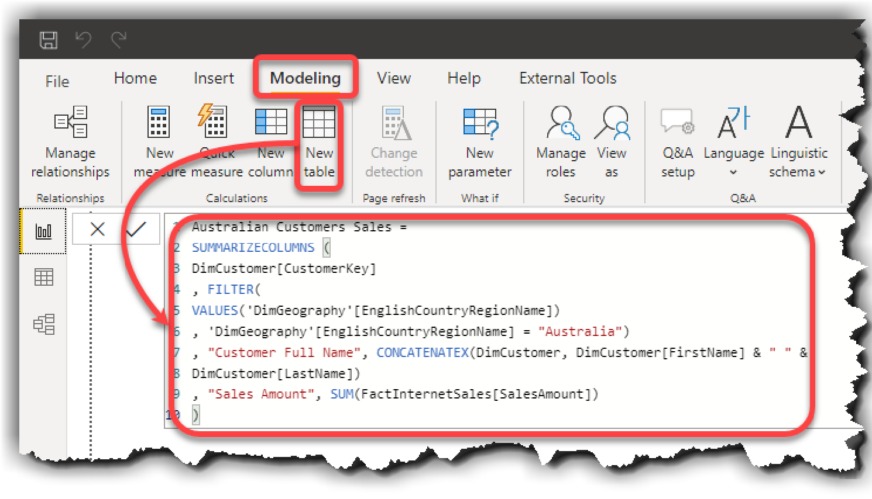

Figura 51: Creazione di una tabella calcolata per mostrare le vendite per i clienti australiani

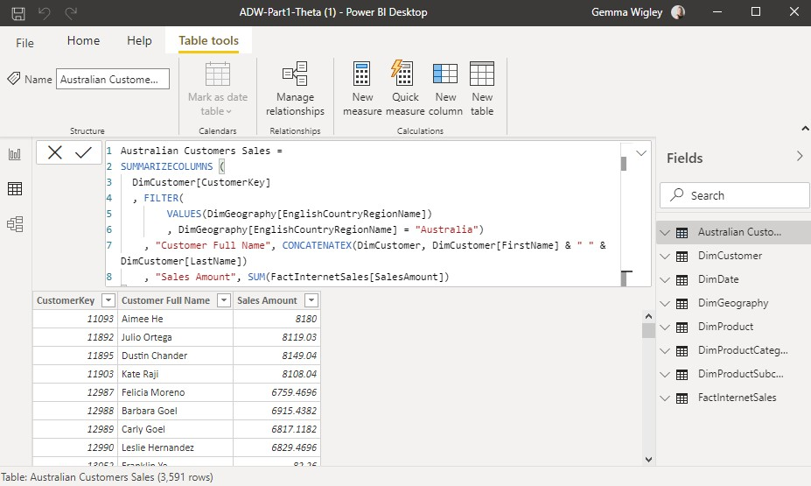

Figura 52: I risultati dell'esecuzione dell'espressione DAX precedente

### 5.2.2 Colonne Calcolate

Le colonne calcolate sono le nuove colonne create nel modello di dati utilizzando DAX. Esistono molti scenari in cui si desidera creare una colonna calcolata; la regola generale è che crei una nuova colonna calcolata solo se:

* Esiste uno scenario complesso e si desidera creare colonne calcolate per utilizzarle in altri calcoli come le misure.
* È necessario creare una nuova colonna calcolata da utilizzare in un filtro dei dati dei dati o come filtro su un elemento del report.

A parte questo, dovresti evitare di creare nuove colonne calcolate poiché c'è il rischio di un degrado delle prestazioni.

Puoi creare una colonna calcolata dalla vista Report o dalla vista Dati (non è necessario completare questa operazione come passaggio):

1. Fare clic con il pulsante destro del mouse su una tabella dal riquadro Campi e selezionare Nuova colonna.
2. Seleziona una tabella dal riquadro Campi: seleziona Nuova colonna dalla scheda TableTools.
3. Seleziona una tabella dal riquadro Campi: seleziona Nuova Colonna dalla scheda Modellazione.

Figura 53 mostra come creare una colonna calcolata dalla visualizzazione Report.

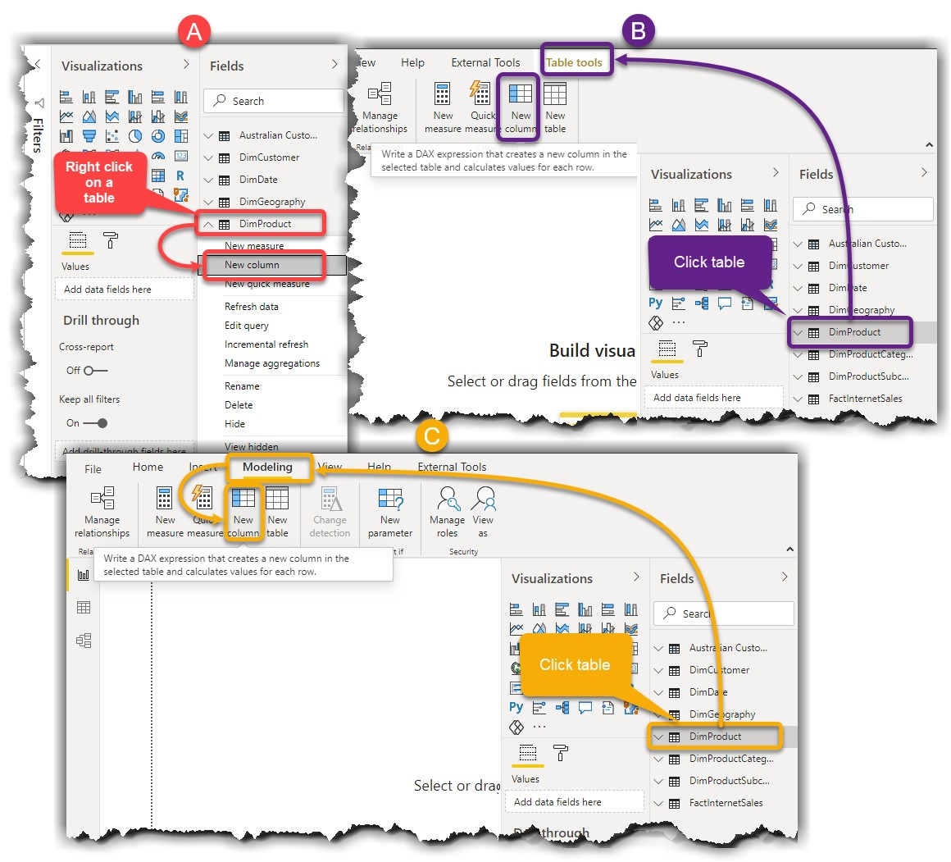

Figura 53: Crea una colonna calcolata

|  |
| --- |
| Full Name = CONCATENATE(DimCustomer[FirstName] & “ “, DimCustomer[LastName]) |

Diamo un'occhiata alle colonne calcolate in azione. Segui i passaggi seguenti:

* 1. Fare clic sulla scheda **Visualizzazione dati** nel riquadro di sinistra.
  2. Vai alla colonna **Campi** a destra, seleziona **DimCustomer.**
  3. Fare click con il tasto destro, **Nuova colonna**. Digita l'espressione qui sotto.
  4. Premi invio.

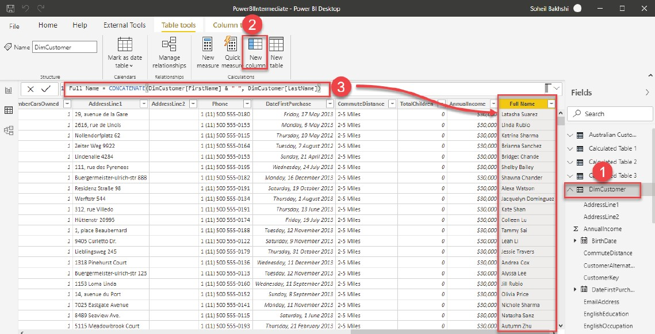

Figura 54: Creazione della colonna calcolata Nome completo nella tabella DimCustomer

 Nota che c'è uno spazio tra "e" nell'espressione DAX!

### 5.2.3 Misure

Le misure sono normalmente calcoli analitici: somme, calcolo delle medie, minimo, massimo, conteggi e così via. Puoi usare le misure per gli oggetti visivi in ​​Power BI.

Il risultato delle misure cambia a seconda di come interagiamo con esse in diverse immagini. Ad esempio, crei una misura per calcolare l'importo delle vendite. Se inserisci l'importo delle vendite su un oggetto visivo Card, mostra l'importo totale delle vendite su tutti i dati. Se si utilizza la stessa misura in un istogramma con Categoria prodotto sull'asse, la misura calcola sempre i risultati corretti per ciascuna categoria (Figura 55).

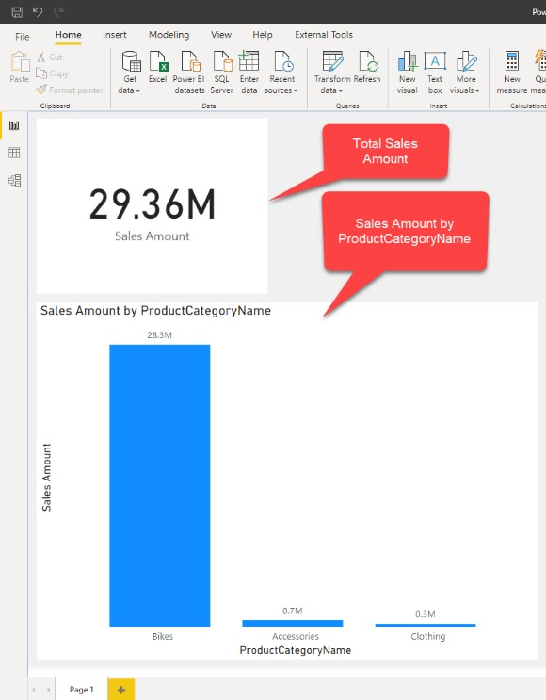

Figura 55: Il risultato cambia a seconda delle interazioni visive

Puoi creare misure in vari modi, proprio come nel modo in cui crei le colonne calcolate, dalla vista Report o dalla vista Dati (non è necessario seguire questi passaggi).

1. Fare clic con il pulsante destro del mouse su una tabella dal riquadro **Campi** e selezionare **Nuova misura.**
2. Seleziona una tabella dal riquadro **Campi** e seleziona **Nuova misura** dalla scheda **Strumenti tabella**.
3. Seleziona una tabella dal riquadro **Campi** e seleziona **Nuova misura** dalla scheda **Modellazione**.

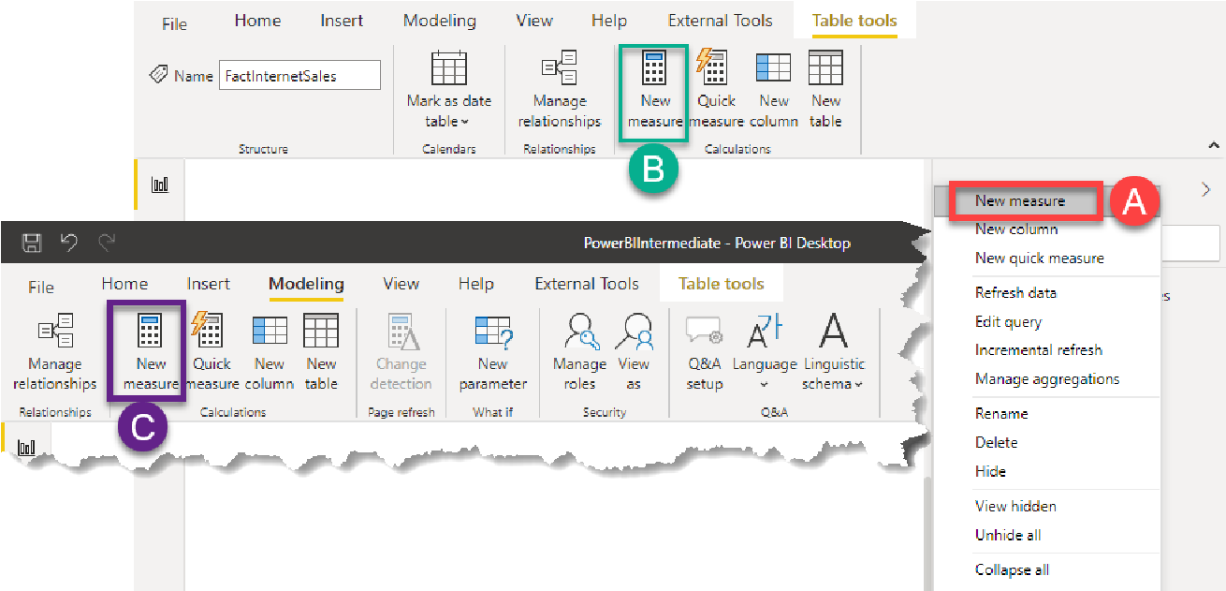

Figura 56: Creazione di una nuova misura in Power BI Desktop

|  |
| --- |
| Sales Amount = SUM(FactInternetSales[SalesAmount]) |

Segui questi passaggi di seguito:

1. Fare clic sulla visualizzazione **Report** nel riquadro di sinistra.
2. Fare clic con il pulsante destro del mouse sulla tabella **FactInternetSales** nel riquadro **Campi**.
3. Clicca **Nuova Misura.**
4. Utilizzare l'espressione DAX di seguito. In questo modo viene creata una misura **Sales Amount** nella tabella **FactInternetSales**.

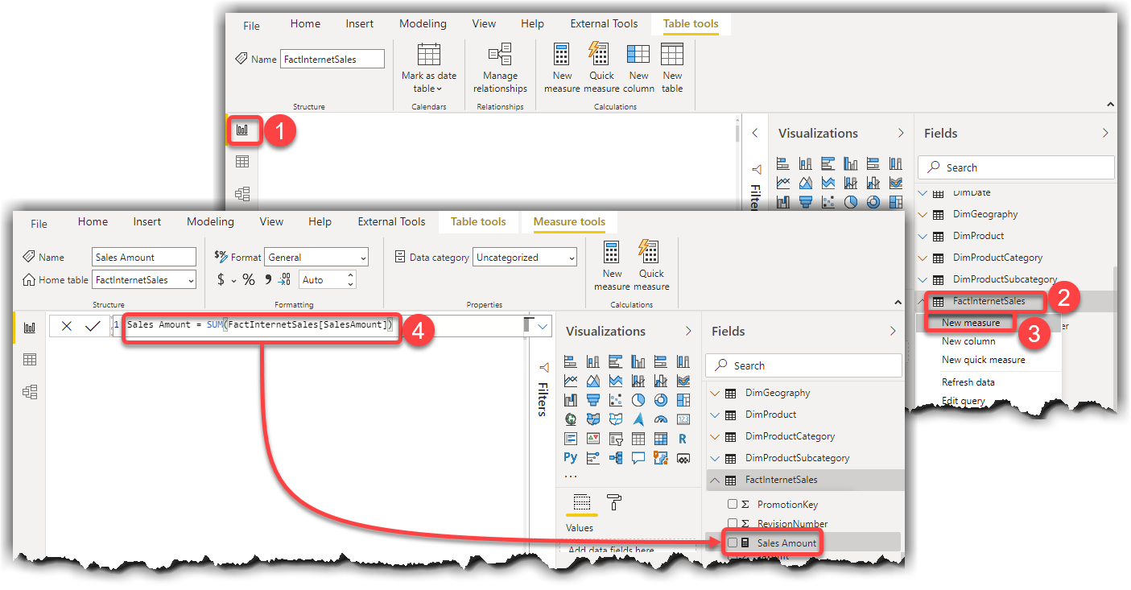

Figura 57: Creazione della misura dell'importo delle vendite in FactInternetSales

1. 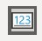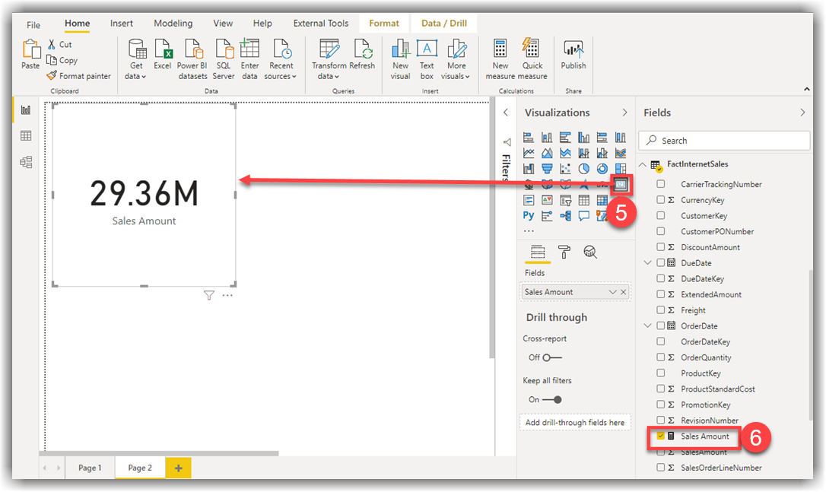 Fare clic sull'oggetto **visivo Card**  dal riquadro **Visualizzazioni** nell'area di disegno dei rapporti.
2. Spunta la misura **Sales Amount** 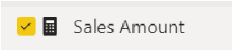 per visualizzarne il valore nell'oggetto visivo Carta.

Figura 58: Visualizzazione dell'importo delle vendite su un oggetto visivo della carta

1. Fare clic su uno spazio bianco all'esterno dell'oggetto visivo Card per rilasciare lo stato attivo dall'oggetto visivo Card.
2. Vai a **FactInternetSales** e seleziona **Sales Amount** per aggiungere la misura all'oggetto visivo.
3. 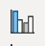Fare click sull’oggetto visivo **Grafico a colonne raggruppate** d al pannello delle **Visualizzazioni** da aggiungere all'area di disegno del report.
4. Vai al riquadro **Campi** a destra.
5. 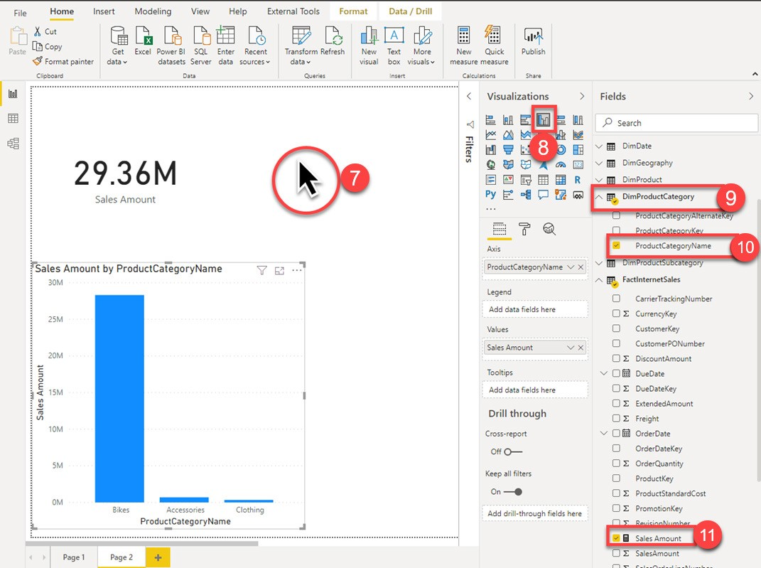Vai a DimProductCategory e spunta la colonna ProductCategoryName per aggiungerla all'asse visivo.

Figura 59: Importo vendite per ProductCategoryName in un grafico a colonne raggruppato

A volte, creare calcoli analitici non è facile come una semplice somma.

Ci sono spesso altre misure che devi creare per soddisfare i requisiti aziendali; alcuni requisiti sono complessi. Power BI rende super facili molti di questi calcoli tramite Quick Measures, di cui scoprirai di più nella prossima sezione.

### 5.2.4 Misure Rapide

Puoi usare Power BI per creare logiche di reporting complesse per analizzare e visualizzare i dati.

Le misure rapide sono calcoli predefiniti forniti da Microsoft e possono essere creati al volo. Diamo un'occhiata ad alcuni casi d'uso.

Segui i passaggi per creare una nuova misura in aggiunta alla misura Sales Amount esistente:

1. Vai al riguadro **Campi**, vai a **FactInternetSales,** fai click con il tasto sulla misura **Sales Amount** 
2. Clicca **Nuova Misura rapida.**
3. Vai all'elenco a discesa **Calcolo**, vai a **Totali**, seleziona **Totale parziale.**
4. **Sales Amount** è già selezionata nel **valore di base.**
5. Vai alla tabella DimDate, trascina e rilascia la **colonna** **Date** alla sezione **Campo**.
6. 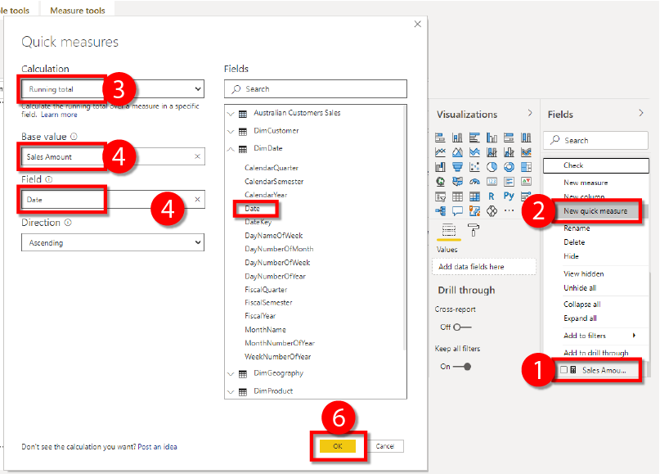Clicca **OK.**

Figura 60: Creazione del totale parziale di Sales Amount in Date utilizzando la funzione Misure rapide

Avrai una nuova misura denominata ‘Sales Amount running total in Date.’

1. Seleziona l'oggetto visivo **Grafico a linee** dal riquadro **Visualizzazioni**.
2. Vai al pannello dei **Campi**, seleziona **FactInternetSales**, seleziona la misura **Sales Amount running total in Date** per inserirla nei valori del grafico.
3. Vai nella **DimDate**, seleziona la colonna **Date**.
4. Clicl tasto destroy su **Date** dal campo degli **Assi**.
5. Fare clic su **Date** per visualizzare la colonna Date come data normale (non una gerarchia di date).

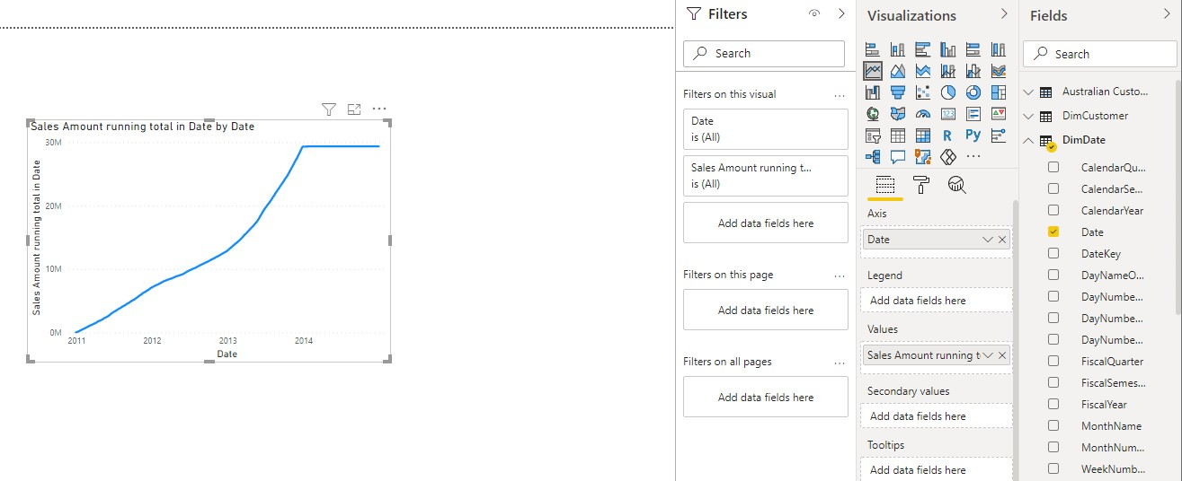

Figura 61: Visualizzazione del totale parziale dell'importo delle vendite in Data

C'è un lungo elenco di misure rapide disponibili; molti di loro utili. Puoi anche imparare a scrivere DAX usando misure rapide. Ad esempio, puoi fare clic sul totale parziale di Sales Amount nella misura della data e guardare la barra della formula per imparare a scrivere un totale parziale oltre la data, come mostra la Figura 62:

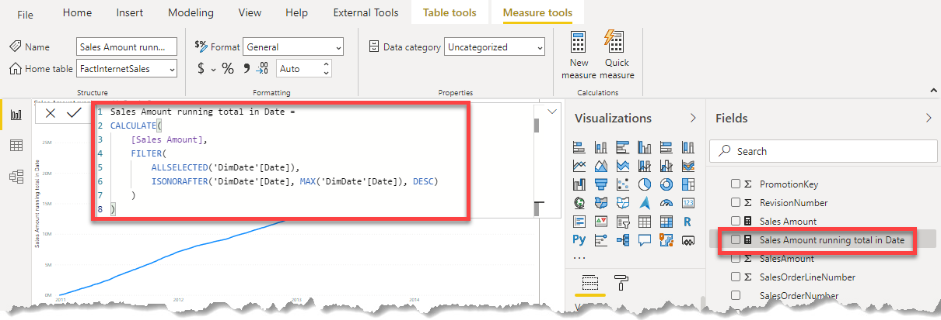

Figura 62: Fare clic su una misura rapida per sapere come viene scritto il DAX corrispondente

### 5.2.5 Time Intelligence

La Time intelligence fornisce misure che semplificano la creazione di report complessi basati sul tempo.

Per esempio, calcoli basati sul tempo per i confronti Year-to-Date (YTD), Month-to-Date (MTD) e Previous Year (PY). In questa sezione imparerai:

* Cosa significa time intelligence a livello di dati.
* Quali funzioni di time intelligence sono disponibili in DAX.
* Come superare sfide complesse time intelligence utilizzando Misure rapide.

Se non hai familiarità con la time intelligence, si tratta di calcoli basati sul tempo.

Ad esempio, quando calcoli una metrica Year-to-Date (YTD), stai sommando i valori di quella metrica su base giornaliera, a partire dal 1° gennaio di ogni anno fino alla data fornita. Quando calcoli una metrica da Month-to-Date (MTD), stai sommando i valori di quella metrica per ogni giorno, a partire dal 1° giorno del mese fino alla data fornita.

Diamo un'occhiata a un esempio.

La figura 63 mostra i valori Sales Amount affiancati a Sales Amount MTD e Sales Amount YTD :

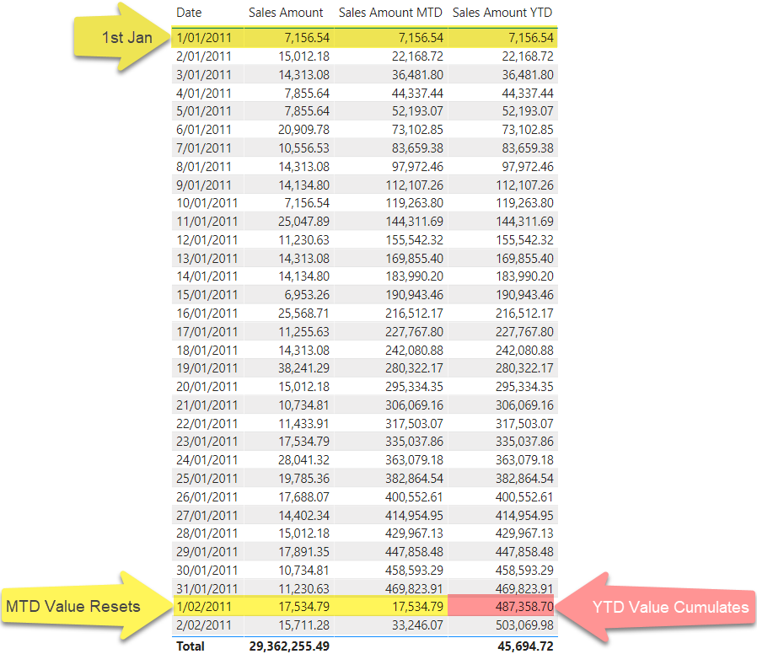

Figura 63: Sales Amount MTD e Sales Amount YTD

Osservate la prima e le ultime 3 righe della Figura 64 per vedere come vengono calcolati i numeri.

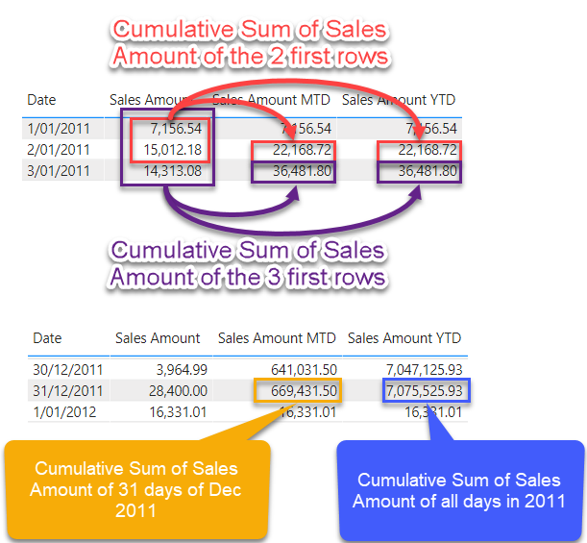

Figura 64: La matematica alla base dei calcoli Month to Date and Year to Date

Potresti pensare che il calcolo sottostante sia complesso.

La buona notizia è che ci sono funzioni specifiche in DAX che si occupano delle complessità attorno alle logiche. Questo è mostrato di seguito.

Sales Amount MTD =

TOTALMTD([Sales Amount], ‘DimDate’[Date])

Sales Amount YTD =

TOTALYTD([Sales Amount], ‘DimDate’[Date])

Abbiamo usato le funzioni DAX **TOTALMTD()** o **TOTALYTD()** per creare le misure di cui sopra.

Abbiamo utilizzato la misura **Sales Amount** (già creata) in queste funzioni insieme alla colonna Date della tabella DimDate. DimDate è una tabella Date che contiene dati relativi alla data. La tabella Date è la base per tutte le funzioni di Time Intelligence disponibili in Power BI, pertanto è necessario disporre di una tabella Date nel nostro modello.

Cosa succede se la nostra origine dati non ha una tabella Date? Abbiamo due opzioni:

1. Usare la funzionalità **DateTime automatica** in Power BI Desktop
2. Generare una tabella Date

Diamo un'occhiata alla tabella Date in modo più dettagliato e vediamo perché ne abbiamo bisogno nel nostro modello di dati.

#### 5.2.5.1 Perché è necessaria una tabella delle date in Power BI

La tabella Date è la base per il corretto funzionamento delle funzioni di Time Intelligence, ma c'è un altro motivo per cui è necessario disporre di una tabella Date in un modello di Power BI.

La tabella Date fornisce i dettagli di una data. Se vai alla **vista Date** (assicurati di aver selezionato **FactInternetSales** nel riquadro di destra delineato in rosso nella Figura 65), vedrai 3 colonne di data: OrderDate, ShipDate e DueDate. Mentre quelle colonne forniscono valori di data e possiamo usarli per analizzare i nostri dati, cosa succede se dobbiamo analizzare in base ad altri elementi di data? per esempio. Importo delle vendite per mese per vedere il nostro mese più venduto.

Puoi ottenere ciò creando una colonna calcolata per mostrare i valori del mese.

Cosa succede se si desidera analizzare l'importo delle vendite per anno finanziario, si crea una colonna calcolata? Le query aziendali possono crescere nel tempo; non è saggio creare nuove colonne ogni volta che l'azienda pone nuove domande. Osserva la Figura 65. Ci sono 60.399 righe di dati.

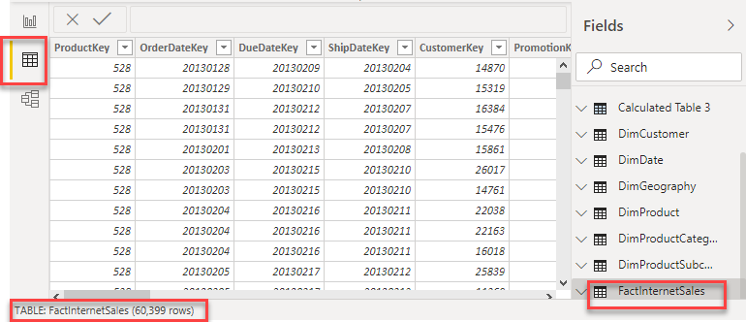

Figura 65: Numero di righe della tabella FactInternetSales nella visualizzazione dati

La creazione di una nuova colonna per aggiungere solo i valori del mese aumenta la dimensione della tabella FactInternetSales, ovvero aumenta inutilmente la dimensione del file di report e porta a scarse prestazioni nei report più grandi.

Per superare questa sfida, crea una tabella Date separata aggiungendo tutte le colonne di cui hai bisogno, quindi crea relazioni con altre tabelle per analizzare i loro dati rispetto agli elementi della data. La Figura 66 mostra i dati in DimDate dal file di esempio fornito con questa guida. DimDate ha solo 3.652 righe, ma fornisce elementi di data ricchi e dettagliati per l'analisi dei dati.

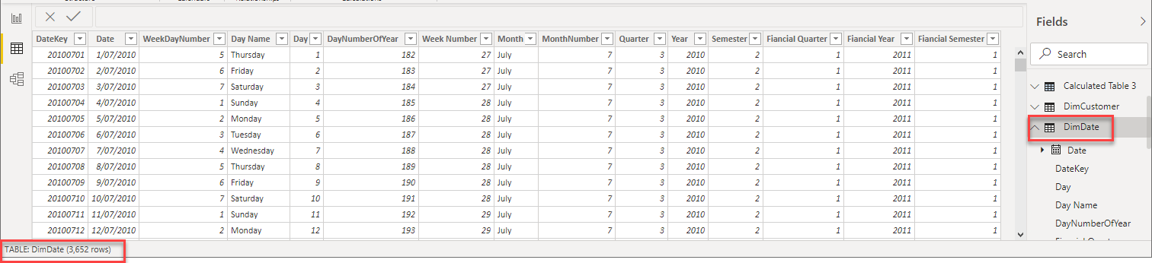

Figura 66: DimDate del file di esempio

#### 5.2.5.2 Funzione Date/Time automatica in Power BI

Se non hai una tabella Date nell'origine dati, non preoccuparti. È possibile abilitare la funzionalità Data/ora automatica in Power BI Desktop. Power BI si occupa automaticamente della tabella Date. Per abilitare questa funzione, segui i passaggi:

1. In Power BI Desktop clicca nel menù **File**
2. Clicca su **Opzioni e impostazioni**
3. 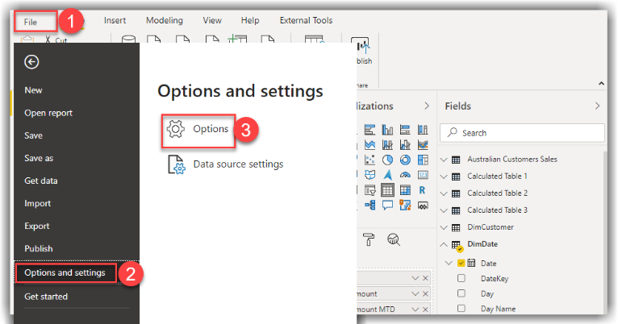Clicca su **Opzioni**

Figura 67: Aprire le Opzioni in Power BI Desktop

1. Nella sezione **GLOBALE**, vai alla scheda **Caricamento dati**. In **Time intelligence** - **seleziona Data/ora automatica per i nuovi file** (questo potrebbe essere già spuntato).

Ciò abilita la funzionalità a livello globale in tutti i file di Power BI che creerai in futuro.

Figura 68: Abilitazione di date/time automatico a livello globale

1. 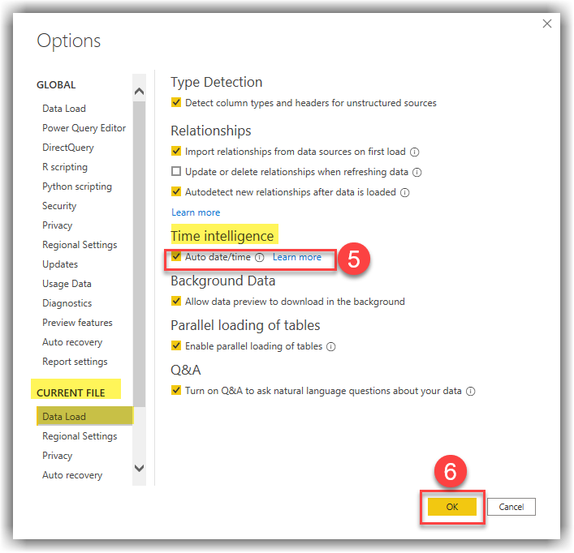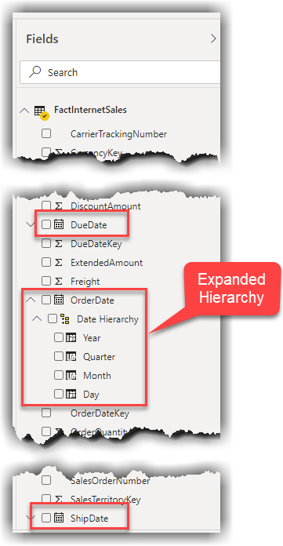Sotto **FILE CORRENTE**, seleziona **Auto date/time.**
2. Clicca **OK.**

Figura 69: Abilitazione di date/time automatico per il file corrente

Dopo aver abilitato la funzione Data/ora automatica, vedrai che tutte le colonne di tipo Data o DateTime sono state modificate in Gerarchia di date (Figura 70).

Figure 70: Abilitazione di date/time automatico crea automaticamente gerarchie di date per le colonne di date

Ora che hai abilitato la funzione Data/ora automatiche, puoi utilizzare le misure rapide per creare misure di intelligenza temporale, senza dover (o creare) una tabella Date nel modello.

Si consiglia di creare una tabella Date se il sistema di origine non ne ha una, piuttosto che fare affidamento sulla funzione Data/ora automatica. Sebbene la funzione Data/ora automatica possa essere molto utile, presenta alcuni effetti collaterali. Se si abilita la funzionalità Data/ora automatiche, Power BI Desktop crea tabelle Date private in background. In effetti, Power BI crea una tabella Date per colonna con tipo di dati Date o DateTime indipendentemente dal fatto che sia necessario analizzarli o meno.

Non solo è eccessivo avere una tabella Date per colonna, ma può causare seri problemi di prestazioni e archiviazione. Per disabilitare questa funzione, è sufficiente ripristinare le impostazioni che abbiamo eseguito in questa sezione.

#### 5.2.5.3 Generating a Date Table in Power BI Desktop

There are two ways to create a Date table in Power BI Desktop:

1. Create a Date table in Power Query (M) language.
2. Create a Date table using DAX.

Note: Our sample file already has a Date table (DimDate), so we don’t need to generate another Date table. However, we include two extra Date tables just for the purpose of this guide - helping you solving real-world challenges.

##### 5.2.5.3.1 Generare la tabella Date in Power Query

Apri l'editor di Power Query e segui i passaggi seguenti per generare una tabella Date usando il linguaggio Power Query (M). Segui questi passi:

1. Apri l’Editor di Power Query (vai su **Trasforma Dati**).
2. Clicca sul pulsante a discesa **Nuova Sorgente** (o Ottieni dati).
3. Clicca su **Query vuota.**

Figura 71: Aprire una Query vuota nell’Editor di

Power Query

1. Fare click su **Editor avanzato** dalla scheda **Home**.
2. Copia gli script seguenti e incollali nella finestra dell'editor avanzato.
3. Click su **Fine.**

|  |
| --- |
| let  Source = List.Dates(#date(2010, 1, 1), Duration.Days(Duration.From(#date(2014, 12, 31) - #date(2010, 1, 1))), #duration(1, 0, 0, 0) ),  #”Converted to Table” = Table.FromList(Source, Splitter.SplitByNothing(), null, null, ExtraValues.  Error),  #”Renamed Columns” = Table.RenameColumns(#”Converted to Table”,{{“Column1”, “Date”}}), #”Added Custom” = Table.AddColumn(#”Renamed Columns”, “DateKey”, each Text.  Combine({Date.ToText([Date], “yyyy”), Date.ToText([Date], “MM”), Date.ToText([Date], “dd”)})), #”Changed Type” = Table.TransformColumnTypes(#”Added Custom”,{{“Date”, type date}, {“DateKey”, Int64.Type}}),  #”Year Column Added” = Table.AddColumn(#”Changed Type”, “Year”, each Date.Year([Date])),  #”Quarter Column Added” = Table.AddColumn(#”Year Column Added”, “Quarter”, each “Qtr “&Text.From(Date.QuarterOfYear([Date]))),  #”MonthOrder Column Added” = Table.AddColumn(#”Quarter Column Added”, “MonthOrder”, each Date.ToText([Date], “MM”)),  #”Short Month Column Added” = Table.AddColumn(#”MonthOrder Column Added”, “Month Short”, each Date.ToText([Date], “MMM”)),  #”Month Column Added” = Table.AddColumn(#”Short Month Column Added”, “Month”, each Date.MonthName([Date])),  #”Changed Columns Type” = Table.TransformColumnTypes(#”Month Column Added”,{{“Year”,  Int64.Type}, {“MonthOrder”, Int64.Type}}) in  #”Changed Columns Type” |

Lo script genera date comprese tra il 2010 e il 2014 (i nostri dati di esempio coprono solo quell'intervallo di date).

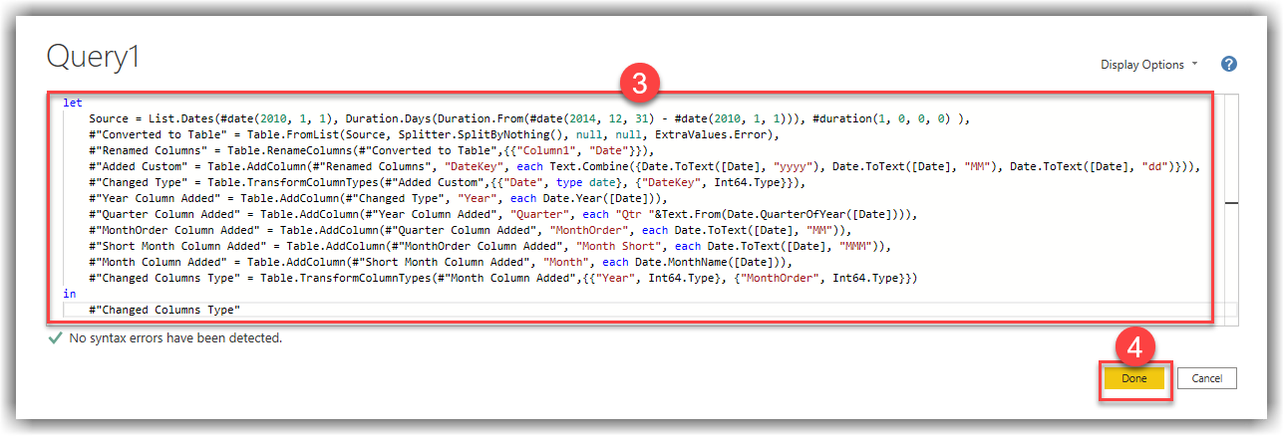Questo è molto probabilmente diverso nei tuoi scenari del mondo reale; pertanto, è necessario modificare il codice per soddisfare le proprie esigenze. Per coprire un intervallo di date diverso, devi modificare quei numeri nel codice.

Figura 72: Generare la tabella Date in Power Query

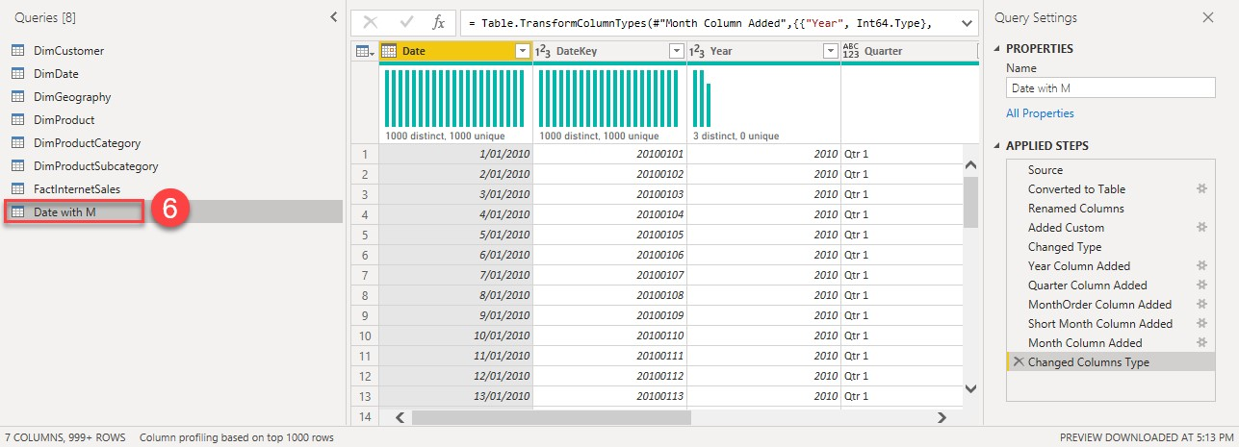6. Rinomina la query “Query1” in “Date with M”

7. Chiudi e applica per uscire da Power Query

Figurea73: Tabella Date in Power Query

##### 5.2.5.3.1 Generare la tabella Date utilizzando DAX

Il secondo metodo per creare una tabella Date consiste nell'usare DAX creando una nuova tabella calcolata (come da 6.4.1).

Il codice DAX genera la stessa tabella Date di quella creata con Power Query:

Date with DAX =

ADDCOLUMNS(CALENDAR(DATE(2007,1,1), DATE(2020,12,31))

, “DateKey”, VALUE(FORMAT([Date], “YYYYMMDD”))

, “Month”, FORMAT([Date], “MMMM”)

, “Month Short”, FORMAT([Date], “MMM”)

, “MonthOrder”, FORMAT([Date], “MM”)

, “Quarter”, CONCATENATE(“Qtr “, QUARTER([Date]))

, “Year”, YEAR([Date])

)

Il risultato della formula DAX è mostrato nella Figura 74.

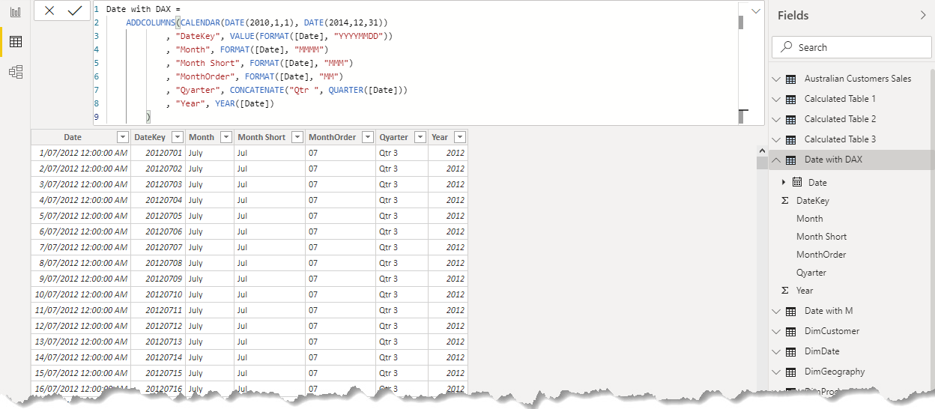

Figura 74: Generare la tabella Date utilizzando DAX

#### 5.2.5.4 Contrassegnare la tabella Date come Data

Finora hai imparato: cos'è una tabella Date, perché ne hai bisogno nel modello Power BI, come generarne una se la tabella Date non esiste nel sistema di origine. Hai anche imparato a configurare e usare la funzionalità Data/ora automatica in Power BI Desktop.

Ma avere una tabella Date nel tuo modello di dati non significa che le funzioni di time intelligence funzioneranno correttamente. La tabella delle date deve soddisfare i requisiti di seguito:

* La tua tabella Date DEVE avere una colonna con il tipo di dati Date
* La colonna Date DEVE contenere valori univoci
* La colonna Data DEVE avere valori di data continui, senza spazi vuoti nelle date
* I valori della colonna Data DEVONO iniziare dal 1 gennaio di un anno di inizio; fino al 31 dicembre di un anno che finisce
* Contrassegna la tabella Date come Data

I primi 4 requisiti sono i prerequisiti per il 5° requisito.

Ecco come "Segnare come data".

1. Fare clic con il pulsante destro del mouse sulla **tabella Date** che si desidera contrassegnare come Data.
2. Segna **come tabella delle date** al passaggio del mouse**.**
3. Clicca su **Segna** **come tabella delle date.**
4. Seleziona la **Colonna Date** dall’elenco a discesa.
5. Clicca **OK.**

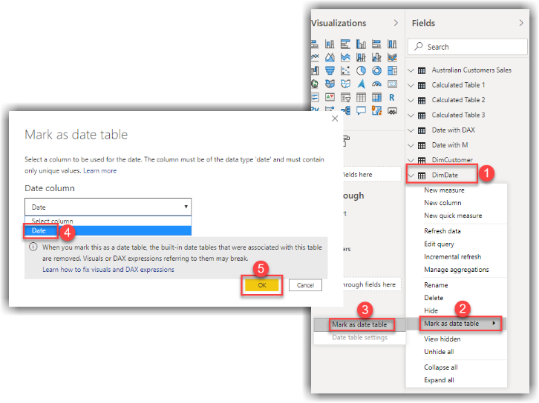

Figura 75: Segnare la tabella Date come Data

#### 5.2.5.5 Aggiunta di misure rapide di Time Intelligence

Le misure rapide sono calcoli predefiniti.

Nei passaggi seguenti, creerai misure dall'inizio dell'anno sulla colonna OrderQuantity; dalla tabella FactInternetSales utilizzando Quick Measures. Segui questi passi:

1. In Power BI Desktop, espandi **FactInternetSales.**
2. Click con il tasto dx sulla colonna **OrderQuantity**.
3. Seleziona **Nuova misura rapida dal** menu contestuale.
4. Seleziona **Year-to-date total** dall’elenco a discesa **Calcolo**.
5. Assicurati che il valore di base sia **la Somma di OrderQuantity.**
6. Espandi la **tabella** **DimDate.**
7. Trascina **Date** nella **casella** **Data.**
8. Clicca **OK.**

Questi passaggi sono illustrate nella Figura 76.

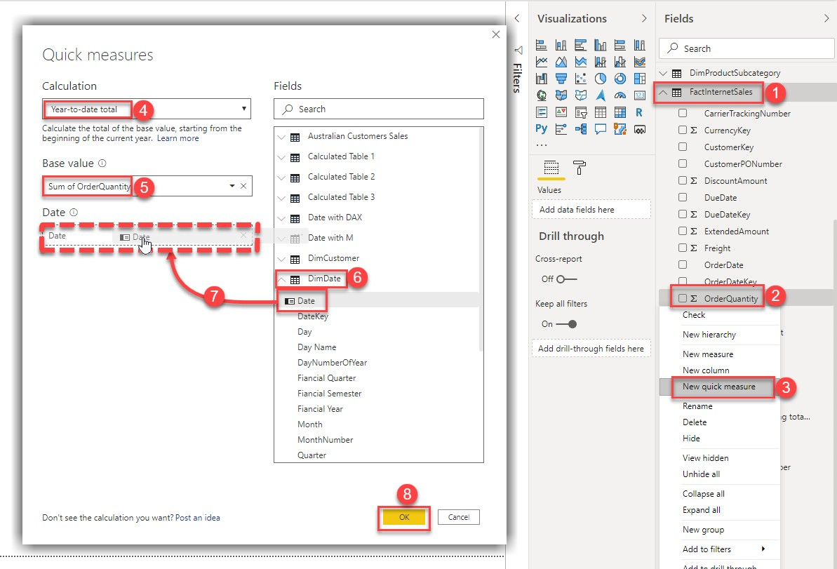

Figura 76: Creazione di una nuova time intelligence con la funzione Misure rapide

Power BI Desktop aggiunge la nuova misura al riquadro Campi e visualizza il codice DAX generato (Figura 77).

 Il codice DAX è completamente funzionante e non richiede ulteriori modifiche. Si consiglia vivamente che solo tecnici BI qualificati modifichino o creino codice DAX per sistemi businesscritical.

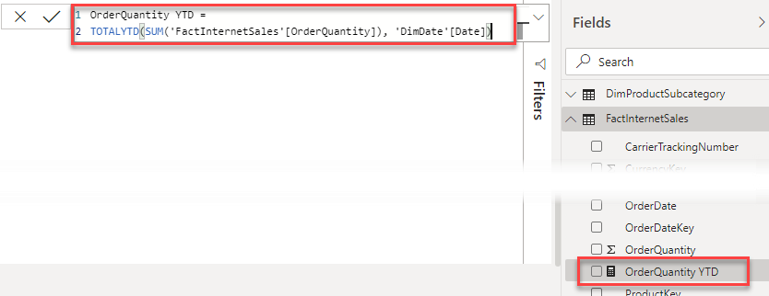

Figura 77: La nuova misura create con la funzione Misure rapide

# 6. Reporting sui dati – Creazione di visualizzazioni

Nel capitolo precedente abbiamo imparato:

* Come preparare i dati in Power Query
* Carica i dati risultanti nel modello di dati
* Creare tabelle calcolate, colonne calcolate e misure
* Creare e configurare la tabella Date.

Ora è il momento di visualizzare i dati in Power BI Desktop.

## 6.1 Creazione di visualizzazioni di base

Iniziamo con un grafico a supporto di un semplice scenario di business.

**SCENARIO**: Segui questi passi:

Il nostro Sales Manager vuole monitorare il valore delle vendite di biciclette sul sito web negli ultimi anni.

1. Dalla visualizzazione **Report**, seleziona l'oggetto visivo **Istogramma in pila** dal riquadro **Visualizzazioni** (questo aggiungerà un grafico "segnaposto" grigio all'area di disegno del report).

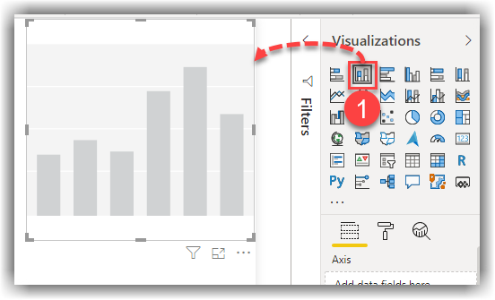

Figura 78: Aggiunta di un istogramma in pila all'area di disegno del report

1. 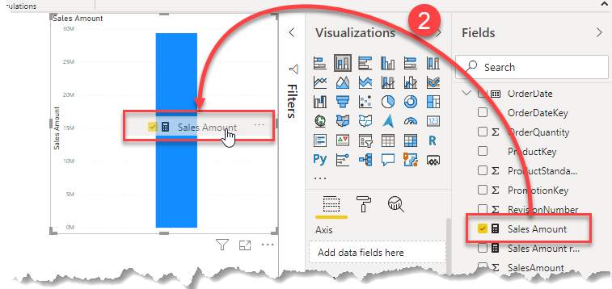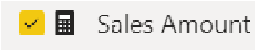 Trascina la misura Sales Amount rilasciala sul segnaposto visivo (questo crea una colonna).

Figura 79: Trascina e rilascia la misura Sales Amount sull’oggetto visivo

1. 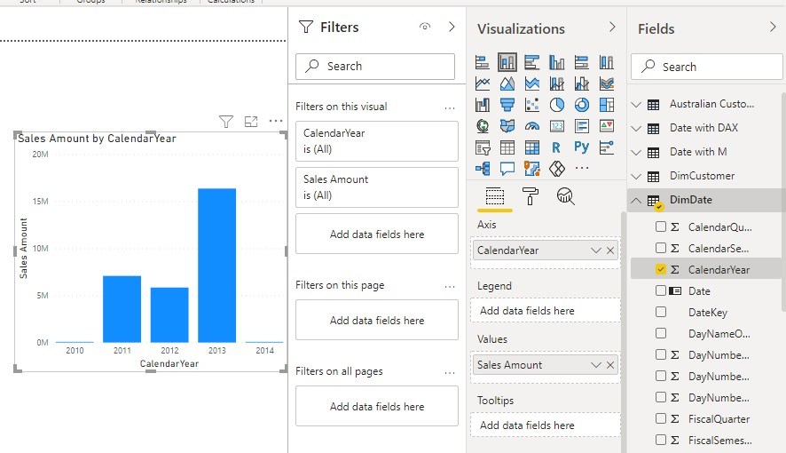 Trascina la colonna **CalanderYear** dalla tabella **DimDate** e rilasciala sull'oggetto visivo (questo aggiunge l'anno all'asse dell'oggetto visivo).

Figura 80: Trascina e rilascia “Year” sull’oggetto visivo

1. 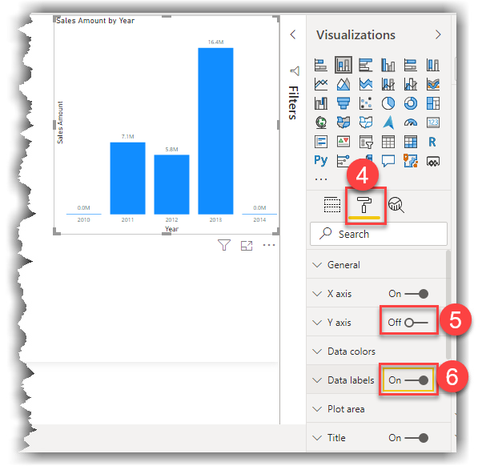 Fare clic sul grafico, andare al riquadro Visualizzazioni, fare clic **sull'icona del formato** nel riquadro Visualizzazioni.
2. Disabilita l’Asse Y.
3. Abilita le **etichette dati** per mostrare i valori su ciascuna barra. Questo rende la visuale più leggibile.

Figura 81: Disabilitazione dell'asse Y e abilitazione delle etichette dati dell'istogramma in pila

Successivamente, il nostro responsabile marketing vorrebbe conoscere l'occupazione dei clienti che ordinano la maggior parte delle scorte da indirizzare con una nuova campagna.

Seguiremo un approccio leggermente diverso per costruire questa visualizzazione:

1. Trascina la colonna **OrderQuantity** da **FactInternetSales** e rilasciala in uno spazio vuoto dell'area di disegno del report. Questo crea una nuova visualizzazione utilizzando l'istogramma in pila predefinito.

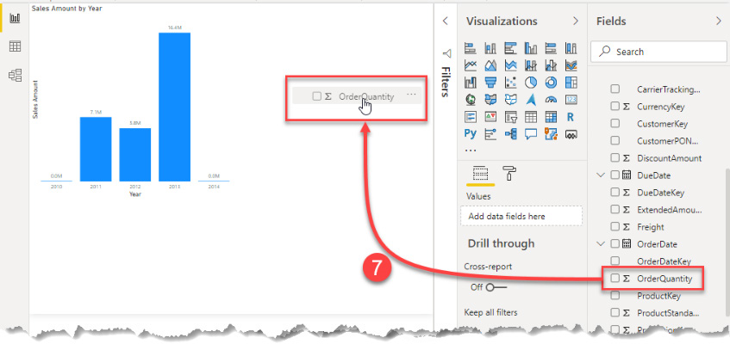

Figura 82: Creazione di un nuovo oggetto visivo nell'area di disegno del report trascinando e rilasciando una colonna in uno spazio vuoto

1. 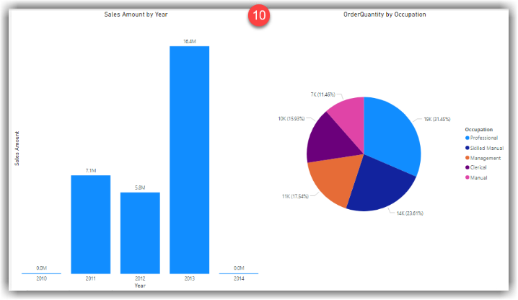 Trascina la colonna **EnglishOccupation** dal **DimCustomer** e rilasciala sul grafico appena creato.

Figura 83: Continua ad aggiungere colonne agli oggetti visivi trascinandoli

1. Assicurati che l'istogramma sia ancora a fuoco, quindi fai clic sull'oggetto visivo **Grafico a torta** dal riquadro Visualizzazioni per trasformare l'istogramma in un grafico a torta.

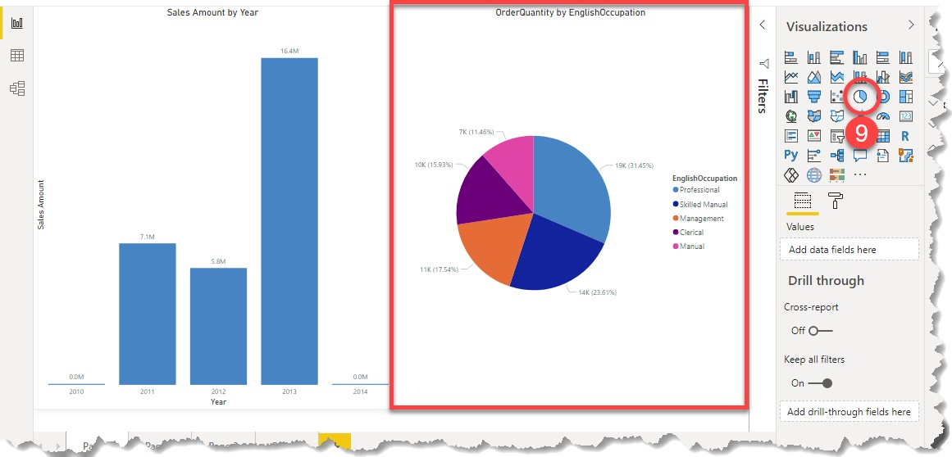

Figurae 84: Conversione dell'istogramma in grafico a torta

1. 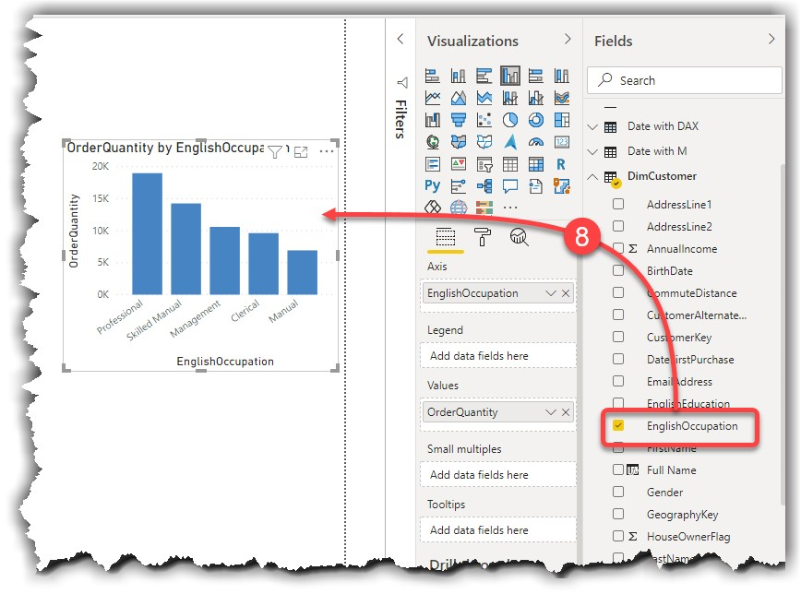 Sposta e ridimensiona gli elementi visivi per adattarli perfettamente alla pagina.

Figura 85: Grafica modificata per adattarsi alla pagina

Ora che hai imparato vari modi per creare elementi visivi, diamo un'occhiata all'interattività di visualizzazione.

## 6.2 Interattività di visualizzazione

Con più visualizzazioni visibili su una pagina, Power BI Desktop consente di evidenziare e filtrare in modo incrociato i dati tra le visualizzazioni. Lo faresti per approfondire ulteriormente i tuoi dati.

Vediamo come le immagini interagiscono tra loro. Fai clic sulla sezione Professional nel grafico a torta per vedere le vendite distribuite in tutti gli anni per questa occupazione. Segui questi passi:

1. Nella vista **Progettazione report**, fare clic sulla sezione **Professionale** del grafico a torta.
2. 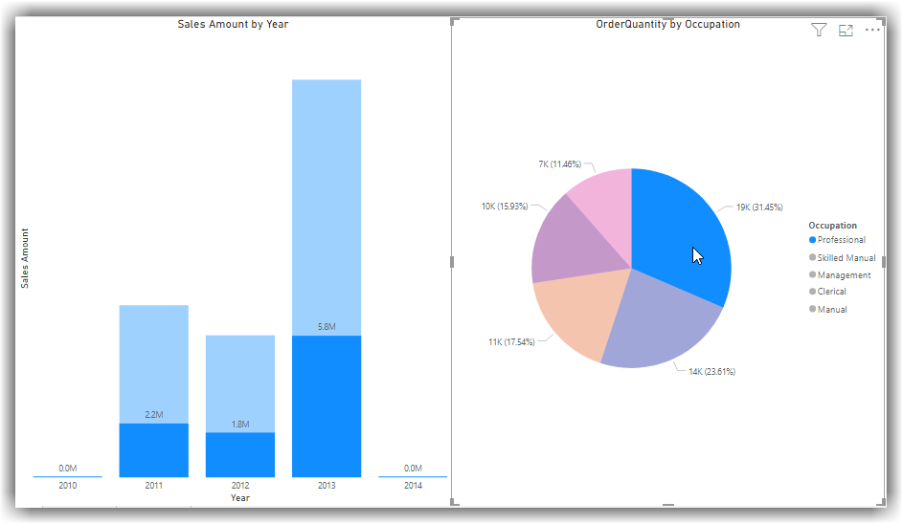 La parte di InternetSales relativa ai Professionisti è evidenziata nel Grafico StackedColumn e nel Grafico a torta - questo evidenzierà in modo incrociato gli altri grafici nella pagina del report.

Figura 86: Evidenziazione incrociata nelle interazioni visive in Power BI Desktop

1. È possibile modificare il comportamento dell'evidenziazione incrociata in filtro incrociato:
   1. Seleziona il **grafico a torta** dall'area di disegno del report
   2. Vai sulla scheda **Formato**, fai clic su **Modifica interazioni**
   3. Modificare l'interattività dell'istogramma in **Filtro.**
   4. Seleziona l’**Istogramma**
   5. Modificare l'interattività del grafico a torta in **Filtro** (Figura 87)

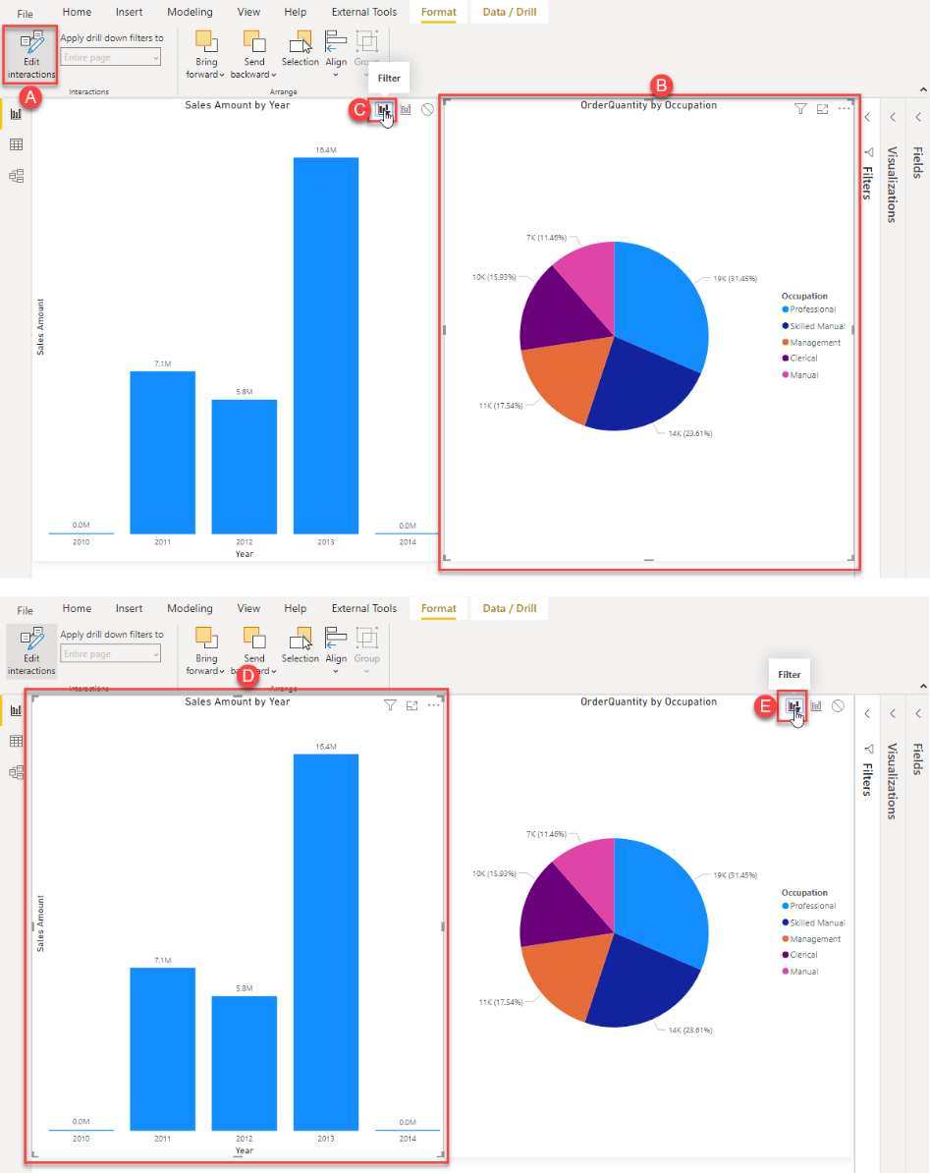

Figura 87: Modifica delle interazioni visive

1. Fare nuovamente clic sul pulsante **Modifica interazione** per impostare le modifiche.

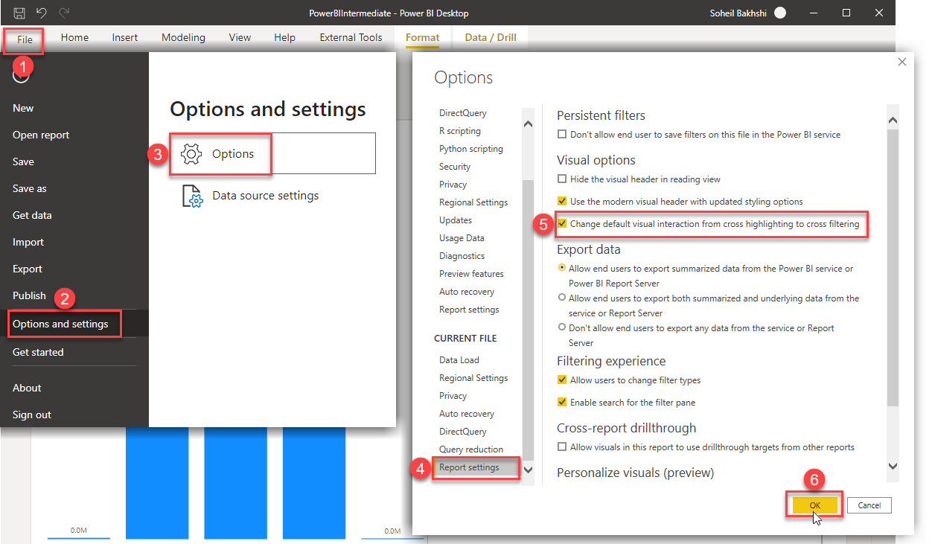 Puoi modificare il comportamento di interazione predefinito dall'evidenziazione incrociata al filtro incrociato seguendo i passaggi seguenti:

**1. File**

* + - **Opzioni e impostazioni**
    - **Opzioni**
    1. Nella finestra Opzioni, fare clic sulla scheda **Impostazioni report** (sotto File corrente).
    2. Spunta il Modifica l'interazione visiva predefinita dall'evidenziazione incrociata al **filtro incrociato.**
    3. Clicca **OK.**

Figura 88: Modifica dell'impostazione predefinita dell'interazione visiva

# 7. Oggetti visivi personalizzati in Power BI

Power BI offre un'ampia selezione di oggetti visivi che possono essere usati nei report. Puoi anche ottenere elementi visivi personalizzati da AppSource.

## 7.1 Ottenere elementi visivi personalizzati da AppSource

1. Fare clic sul pulsante “...” nel riquadro Visualizzazioni.
2. Clicca **Ottieni più elementi visivi.**
3. Cerca per trovare l'oggetto visivo personalizzato che stai cercando.
4. Clicca **Aggiungi.**

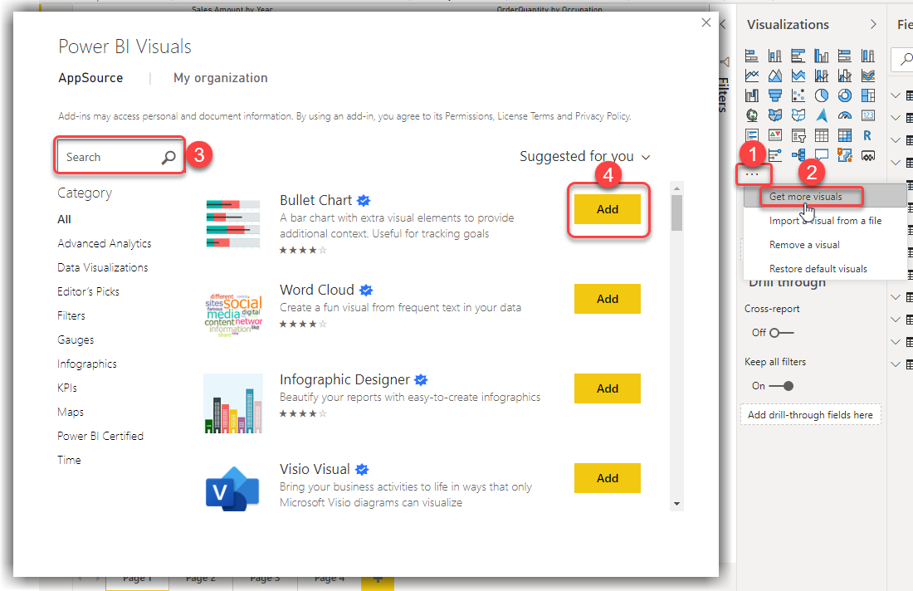

Figura 89: Ottenere elementi visivi personalizzati da AppSource

Gli oggetti visivi personalizzati vengono creati da terze parti, quindi NON sono disponibili in Power BI Desktop per impostazione predefinita. Solo perché sono su AppSource, non significa che siano tutti sicuri da usare. Ti consigliamo di utilizzare solo quelli certificati da Microsoft: sono completamente testati e riconosciuti come oggetti visivi sicuri. Gli elementi visivi personalizzati certificati sono dotati di un badge Certified. 

L'oggetto visivo personalizzato viene visualizzato in una sezione separata sotto gli oggetti visivi predefiniti nel riquadro Visualizzazioni (Figura 90).

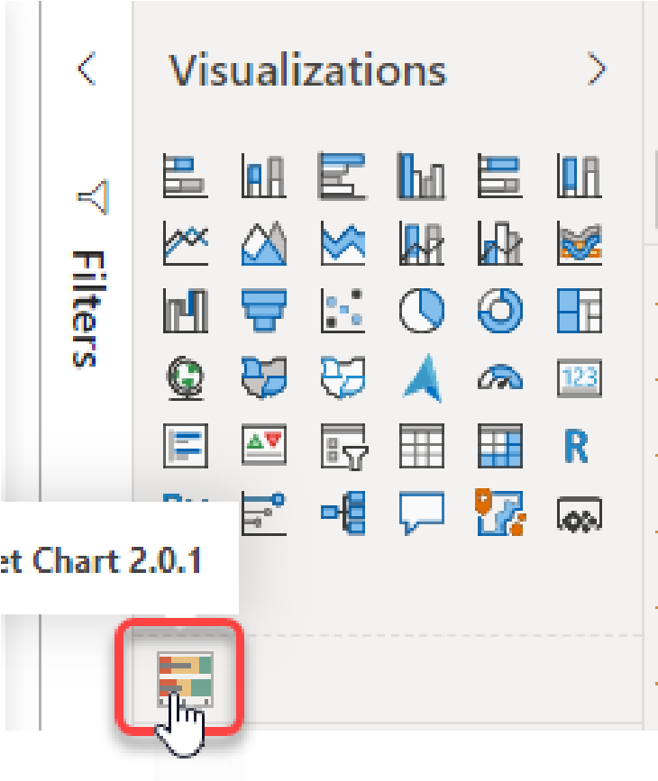

Figura 90: Gli oggetti visivi personalizzati vengono visualizzati in uno spazio separato sotto gli oggetti visivi predefiniti nel riquadro Visualizzazioni

## 7.2 Rimozione di un oggetto visivo personalizzato

Per rimuovere un oggetto visivo personalizzato, procedi nel seguente modo:

1. Click sui “**...”** dal riquadro delle **Visualizzazioni**.
2. Click su **Remuovi oggetto visivo.**
3. Seleziona l'oggetto visivo personalizzato che desideri rimuovere. Puoi anche selezionare più oggetti visivi personalizzati: Ctrl + seleziona gli oggetti visivi personalizzati che desideri rimuovere.
4. Click sul pulsantethe **Rimuovi**.

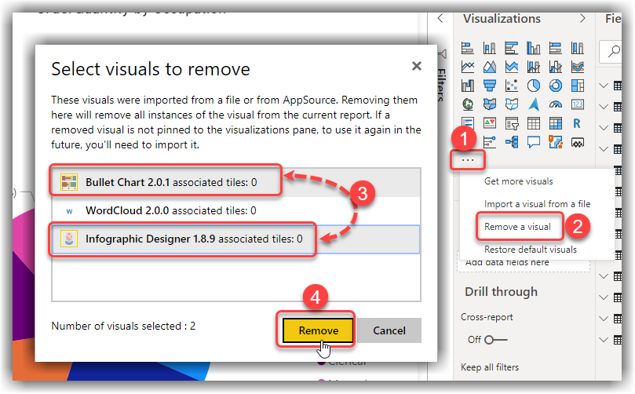

Figura 91: Rimuovere un oggetto visivo personalizzato da Power BI Desktop

# 8. Pubblicazione sul servizio di Power BI

Dopo aver terminato le visualizzazioni dei dati in Power BI Desktop, è il momento di pubblicare il report nel servizio Power BI.

Se hai l'autorizzazione per pubblicare rapporti sul servizio, è facile. Se non hai accesso/autorizzazione, non sarai in grado di pubblicare e condividere i tuoi rapporti nel cloud. Puoi comunque usare i tuoi report in Power BI Desktop o condividerli con altri inviando loro il file con estensione pbix.

Seguire la procedura seguente per pubblicare il report nel servizio Power BI **(Figura 92)**

1. 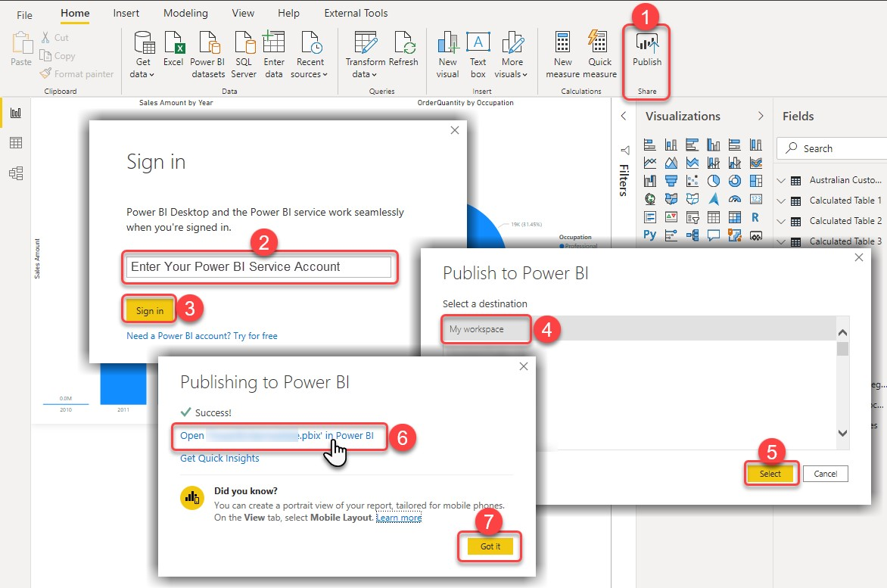Click sul pulsante **Pubblica** dalla barra multifunzione.
2. Inserisci le tue credenziali del servizio di Power BI.
3. Click su **Accedi.**
4. Seleziona un’Area di lavoro dove vuoi pubblicare il tuo report.
5. Click su **Seleziona.**
6. Dopo che il report è stato pubblicato correttamente, è possibile fare clic sul collegamento al report nella finestra Pubblicazione in Power BI.
7. Click **Fatto.**

Figura 91: Pubblicazione del report da Power BI Desktop al Servizio di Power BI

# 9. Conclusioni

In questa guida, hai imparato come importare dati da più file Excel e unire i dati correlati per creare un modello di dati significativo che puoi utilizzare per visualizzare e interagire.

Utilizzando la funzione Misure rapide, sei stato in grado di estendere le misure con l'intelligenza del tempo; migliorare l'analisi senza scrivere alcun codice e fornire approfondimenti significativi.

Sai anche come ottenere elementi visivi personalizzati e come rimuovere quelli che non sono più necessari.

Ci auguriamo che la guida ti sia piaciuta.

Se hai bisogno di una formazione formale, puoi saperne di più sui nostri corsi di formazione o inviarci un'e-mail a enquiries@.co.nz.

# 10. Glossario

**Transformazione de Dati** – conversione dei dati da un formato/struttura a un altro formato/struttura

**Visualizza** – rappresentazione grafica dei dati

**Modellare/Formare** – noto anche come litigio o manipolazione. Il processo di trasformazione e mappatura dei dati da un modulo di dati "grezzi" in un altro formato in modo che sia più appropriato/prezioso per scopi analitici

**Editor di Power Query** – una finestra dedicata che facilita e mostra le tue connessioni dati e le trasformazioni che applichi

**Report Canvas** – un'area vuota della tela in cui vengono posizionate le visualizzazioni

**Uno-a-Molti** – un tipo di cardinalità che si riferisce alla relazione tra due entità A e B in cui un elemento di A può essere collegato a molti elementi di B, ma un membro di B è legato a un solo elemento di A. Ad esempio, pensa ad A come prodotto e B come vendita

**Auto detected** – quando si caricano dati da origini diverse, Power BI Desktop rileverà o creerà automaticamente relazioni tra due o più tabelle

**Misure rapide** - consente di creare rapidamente nuove misure (calcoli) senza codificare in base a misure e colonne numeriche nella tabella

**Dimensione** – dati descrittivi che aggiungono contesto ai dati (fatti) transazionali, ad es. anno/mese/data, luogo, cliente e prodotto. Si trovano nel campo filtri/colonne/righe..

**Fatti** – dati transazionali generalmente aggregati negli oggetti visivi del report, ad es. somma di importo. Sono nel campo dei valori..

| Power BI for Intermediates 72

enquiries@.co.nz .co.nz

0800 484 382

© 2020 Systems Limited. All rights reserved. No part of this guide may be reproduced or used in any manner without written permission of Systems Limited.